# 1. Процессоры. Определение, классификация, закономерности развития, области применения. Обобщенная структура микропроцессора. Общий алгоритм функционирования.

**Определение:**

**Процессор** – программно-управляемое устройство, выполненное на одной интегральной схеме (на сегодняшний день), выполняющее обработку информации и управление этим процессом.( <https://www.youtube.com/watch?v=JmiMaKVoloI&t=1257s> )

**Закономерности развития:**

**Вот тут хз, можете рассказать про создание транзистора, потом интрегральных микросхем и компоновки всего проца на одном кристалле, но он очень пространно про это пиздел и я точно не понял**

[**https://www.youtube.com/watch?v=JmiMaKVoloI&t=1568s**](https://www.youtube.com/watch?v=JmiMaKVoloI&t=1568s)

[**https://www.youtube.com/watch?v=JmiMaKVoloI&t=2037s**](https://www.youtube.com/watch?v=JmiMaKVoloI&t=2037s)

**Классификация:**

1. **Процессоры встраиваемых систем (embedded processor):**
   1. Универсальные;
   2. С расширенными коммуникационными возможностями;
   3. С расширенными возможностями дискретного ввода-вывода;
   4. С расширенными возможностями обработки аналоговых сигналов (MSP);
2. **Коммуникационные:**
   1. Сетевые;
   2. Модемные;
3. **Процессоры цифровой обработки сигналов(DSP);**
4. **Медийные процессоры:**
   1. С аппаратной поддержкой мультимедийной обработки (медиапроцессоры);
   2. С мультимедийным расширением набора команд;
5. **Со-процессоры:**
   1. Математические;
   2. Вода-вывода;
   3. Нейропроцессоры;
   4. Процессоры языков высокого уровня;
   5. Узкоспециализированные(медицинские, военные, научно-исследовательские);
6. **Транспьютерные;**

(https://www.youtube.com /watch?v=JmiMaKVoloI&t=3693s)

**Области применения:**

* Широкий круг задач обработки разнообразной информации. ПК, рабочие станции, серверы и другие цифровые системы массового использования.
* Бытовая и измерительная техника, промышленная автоматика, автомобильная электроника, теле-, видео- и аудиоаппаратура, средства связи.
* Системы управления электрическими двигателями, подвижными аппаратами, роботами манипуляторами, станками и т. д.
* Многие сетевые задачи, системы управления потоками данных и т.п.
* Цифровая обработка поступающих аналоговых сигналов. Последовательное выполнение ряда команд умножения-сложения с накоплением промежуточного результата в регистре-аккумуляторе. У процессоров с плавающей точкой более высокая точность, чем с фиксированной точкой.

**Обобщенная структура микропроцессора:**

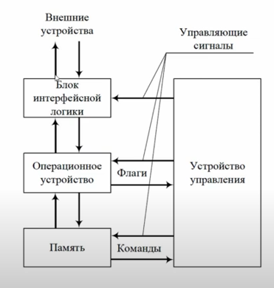

Память – хранит в себе команды, которые нужно выполнять, данные с которыми работает операционное устройство;

Блок интерфейсной логики – связывает компьютер с внешним миром;

Все это объединено сигналами друг в друга;

<https://www.youtube.com/watch?v=z4cIztJZThI&t=691s>

**Общий алгоритм функционирования:**

1. Выборка команды из памяти =>
2. Декодирование команды =>
3. Выполнение команды =>
4. Запись результата в память. (потом обратно на 1)

<https://www.youtube.com/watch?v=JmiMaKVoloI&t=2975s>

Более подробно:

1. Устройство управления при помощи PC и получает инструкцию, которую надо выполнить =>
2. Устройство управления дешифрует инструкцию, которая хранит в себе информацию о операции (АЛУ), адресах операндов в регистровом файле, адресе записи результата, реакции на флаги (АЛУ) =>
3. АЛУ выполняет операцию с операндами =>
4. Результат записывается в регистровый файл =>
5. Устройство управления реагирует на флаг => (на первый пункт)

<https://www.youtube.com/watch?v=z4cIztJZThI&t=691s>

# 2. Арифметико-логические устройства. Определение, структура, подход к проектированию, основные уравнения работы АЛУ (пример синтеза выражения). Особенности знаковой и беззнаковой арифметики.

[Ссылка на видео](https://www.youtube.com/watch?v=e0WqVmLjnEg&t=2498s)

**Определение:**

**АЛУ –** блок процессора, выполняющий арифметические и поразрядно логические операции. Комбинационная схема (не имеет памяти) – некой комбинации входных сигналов однозначно соответствует комбинация выходных сигналов

**Арифметические** операции **имеют** перенос;

**Логические** операции без переноса;

На вход АЛУ поступают информационные сигналы (данные над которыми происходит операция) и управляющие сигналы (определяют какая операция будет выполнена над данными), на выходе результат операции

[Ссылка на видео](https://www.youtube.com/watch?v=e0WqVmLjnEg&t=4040s)

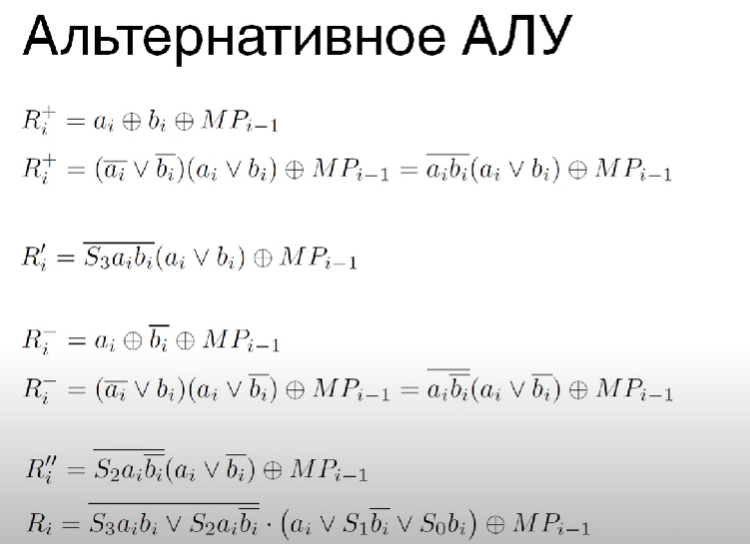

M – модификатор, который блокирует или разрешает перенос

P - перенос

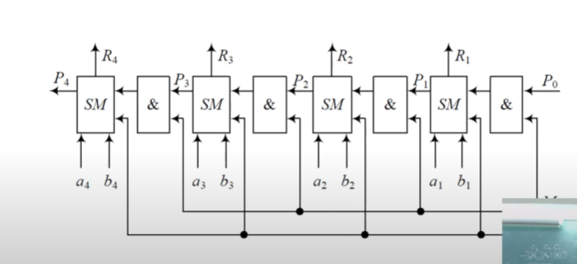

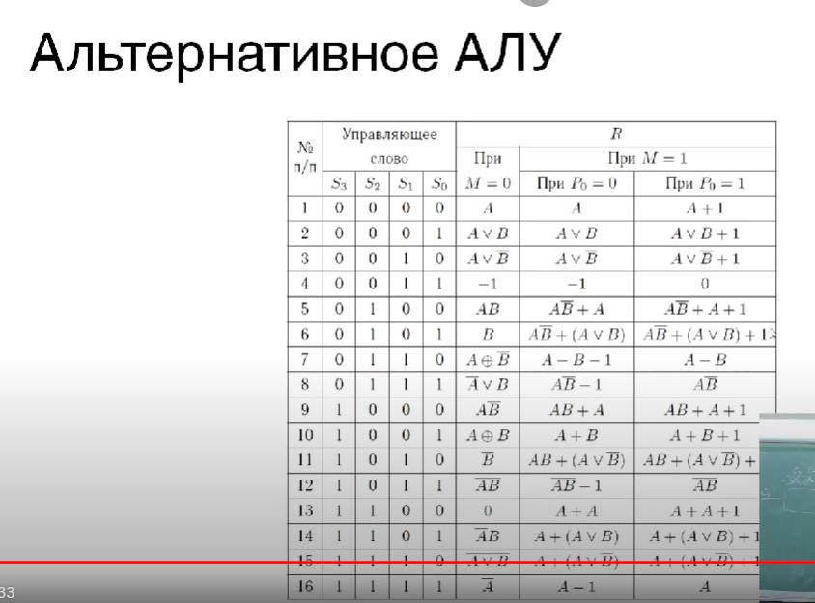

1. Задаем операции, которые нужно выполнять;
2. Преобразуем операции и вводим управляющий сигнал Si
3. Объединяем полученные выражения в одно

Имеет меньшие комбинационные задержки, чем мультиплексовый АЛУ (тут управляющее слово является частью вычисления выражения), меньше критический путь, меньше затрат по аппаратуре, быстрее работает.

Минусом данного способа является сложность проектирования.

**Особенности знаковой и беззнаковой арифметики:**

**(Тут я нихуя не понял)**

1. Получение отрицательного результата при сложении в столбик <https://www.youtube.com/watch?v=e0WqVmLjnEg&t=220s>
2. Переполнение со знаковыми и беззнаковыми числами:

Ситуация, когда мы выходим за разрядную сетку.

Легко выясняется только для беззнаковых чисел. (сложили 10 +10, в итоге нельзя уместить в 4 бита результат => переполнение)

Для знаковых требуются дополнительные приколы.

Если выполняются операции с числами с разным знаком, переполнения случиться не может.

Если выполняются операции с числами с одним знаком, то смотрим на старший бит. Если он изменился, произошло переполнение.

<https://www.youtube.com/watch?v=e0WqVmLjnEg&t=1170s>

# 3. Арифметико-логические устройства. Определение, структура, подход к проектированию. Вариант АЛУ на основе мультиплексирования операций. Схема ускоренного переноса. Особенности знаковой и беззнаковой арифметики.

**Определение:**

**АЛУ –** блок процессора, выполняющий арифметические и поразрядно логические операции. Комбинационная схема (не имеет памяти) – некой комбинации входных сигналов однозначно соответствует комбинация выходных сигналов

**Арифметические** операции **имеют** перенос;

**Логические** операции без переноса;

На вход АЛУ поступают информационные сигналы (данные над которыми происходит операция) и управляющие сигналы (определяют какая операция будет выполнена над данными), на выходе результат операции

<https://www.youtube.com/watch?v=e0WqVmLjnEg&t=2498s>

Пример мультиплексируемого АЛУ на примере реализации для MIPS:

Состоит из двух мультиплексоров, логических И/ИЛИ (количество зависит от разрядности АЛУ) и сумматора;

“Zero extend” – делает из однобитного числа 32 битное и т.д. (в зависимости от разрядности АЛУ)

F0:2 – управляющие сигналы

<https://www.youtube.com/watch?v=e0WqVmLjnEg&t=2692s>

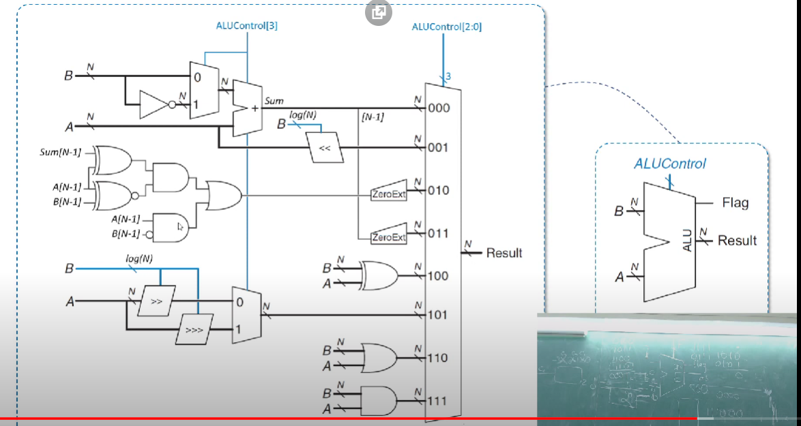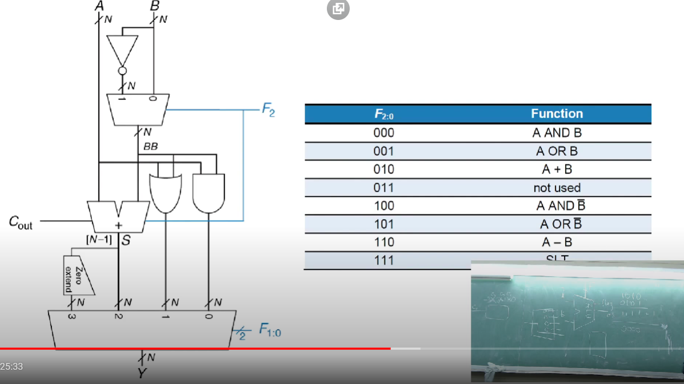На примере RISC-V:

Операции заданы через мультиплексор, на входы которого передаются те функции, которые нужно подсчитать.

**Схема ускоренного переноса**

Два вида переносов:

1. Распространяющийся – пришел из предыдущих секций (Входящий перенос равен 1)
2. Генерируемый – появился в текущей секции независимо от входного переноса

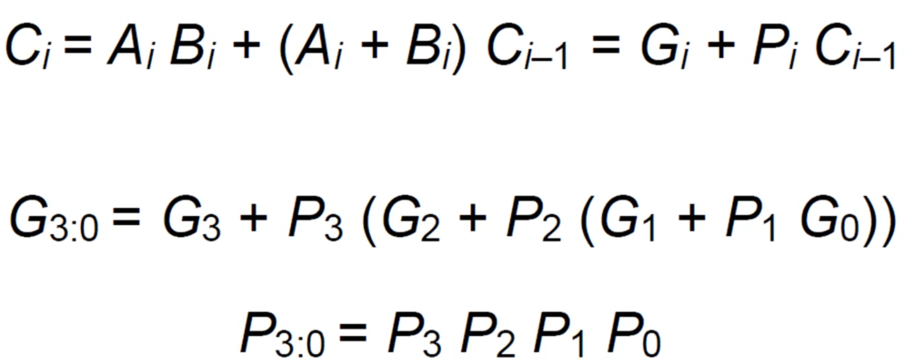

P – распространяющийся перенос

G – генерируемый перенос

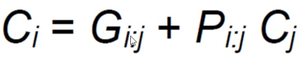

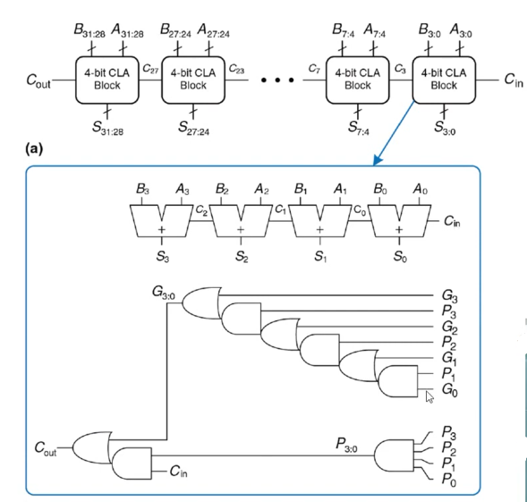

# 4. Особенности представления чисел в форматах с фиксированной и плавающей запятой. Особенности аппаратной реализации арифметических операций над числами в форматах с фиксированной и плавающей запятой.

**Числа с фиксированной точкой:**

В числе ставим точку, и она всегда стоит на этом месте (после точки идут отрицательные степени двойки)

Прямой и дополнительный коды работают, как и с обычными числами (точка стоит на том же месте).

Не влияет на аппаратуру (работаем с той же).

Главный минус чисел с фиксированной точкой – мы ограничены в целых и дробных частях той разрядностью, которая была в начале.

<https://www.youtube.com/watch?v=v4o5_eFAWUY&list=PL0def37HEo5KHPjwK7A5bd4RJGg4djPVf&index=4&t=2613s>

**Числа с плавающей точкой: (стандарт ieee754)**

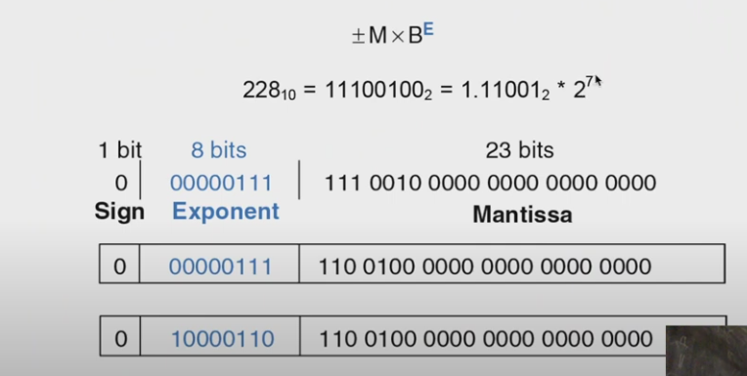

Степень(экспоненту) храним в виде **смещённого кода** (не дополнительного) – для удобного, быстрого и корректного сравнивания через целочисленный сравниватель.

Смещённый код = x10+12710 = y2;

Первую единицу мантиссы, после которой идет точка, мы опускаем;

MaxExp =128 – максимальная экспонента числа, которую мы можем сохранить;

<https://www.youtube.com/watch?v=v4o5_eFAWUY&list=PL0def37HEo5KHPjwK7A5bd4RJGg4djPVf&index=4&t=2970s>

**Сложение чисел с плавающей точкой:**

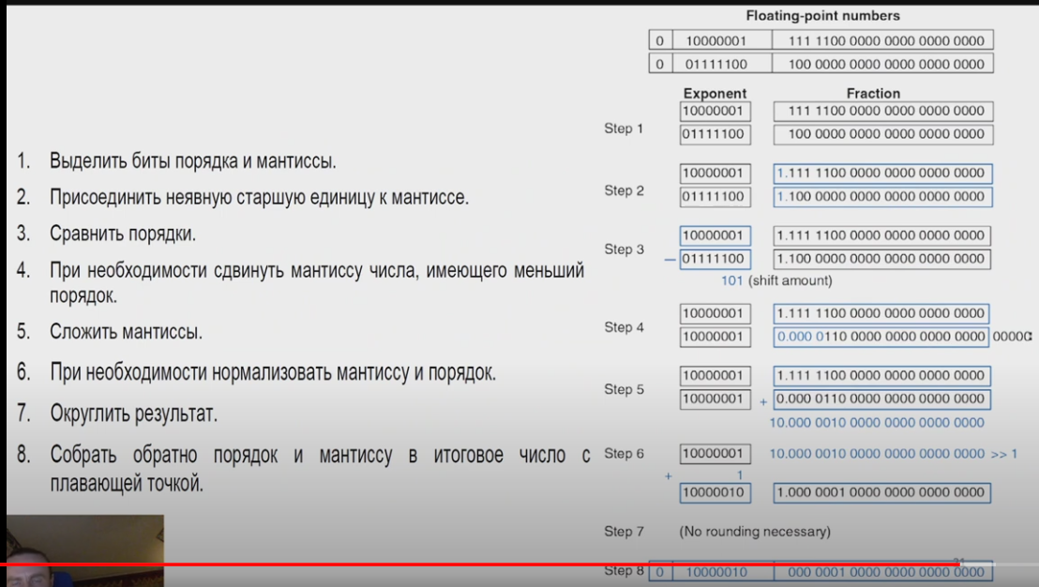

<https://www.youtube.com/watch?v=v4o5_eFAWUY&list=PL0def37HEo5KHPjwK7A5bd4RJGg4djPVf&index=4&t=3670s>

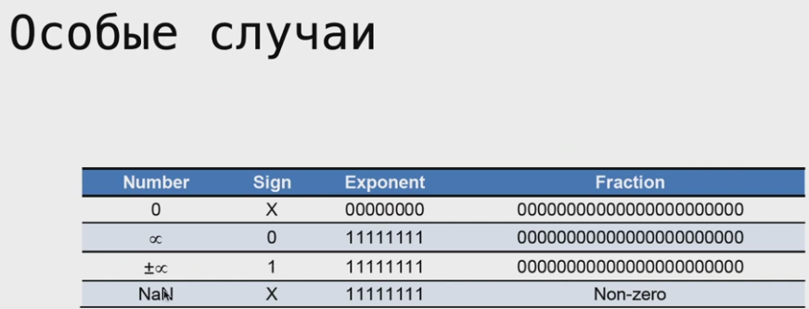

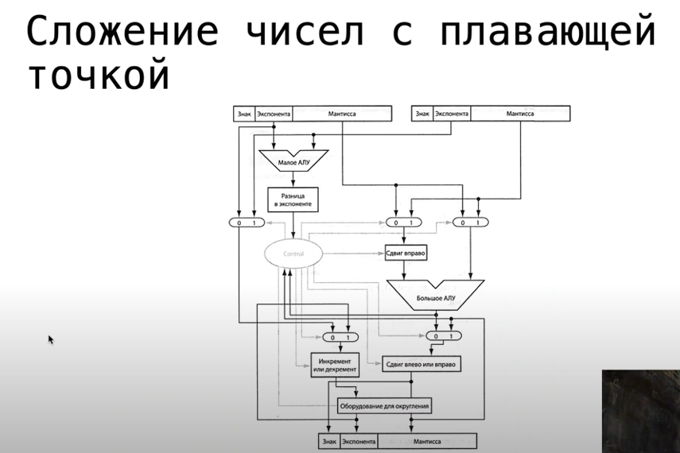

Эта схема реализует те самые 8 шагов;

Экспоненты посылаем на малое АЛУ(верхнее левое), которое высчитывает разницу в экспоненте, понимает какое из чисел больше и передает инфу устройству управления.

Устройство управления через мультиплексор (верхний левый) передает большую экспоненту на выход и одновременно с этим задает смещение.

Смещение идет в “Сдвиг вправо” и показывает насколько нужно сдвинуть мантиссу меньшего числа.

“Сдвиг влево или вправо” нужен для нормализации при округлении.

“Инкремент и декремент” в зависимости от того изменилась у нас степень или нет.

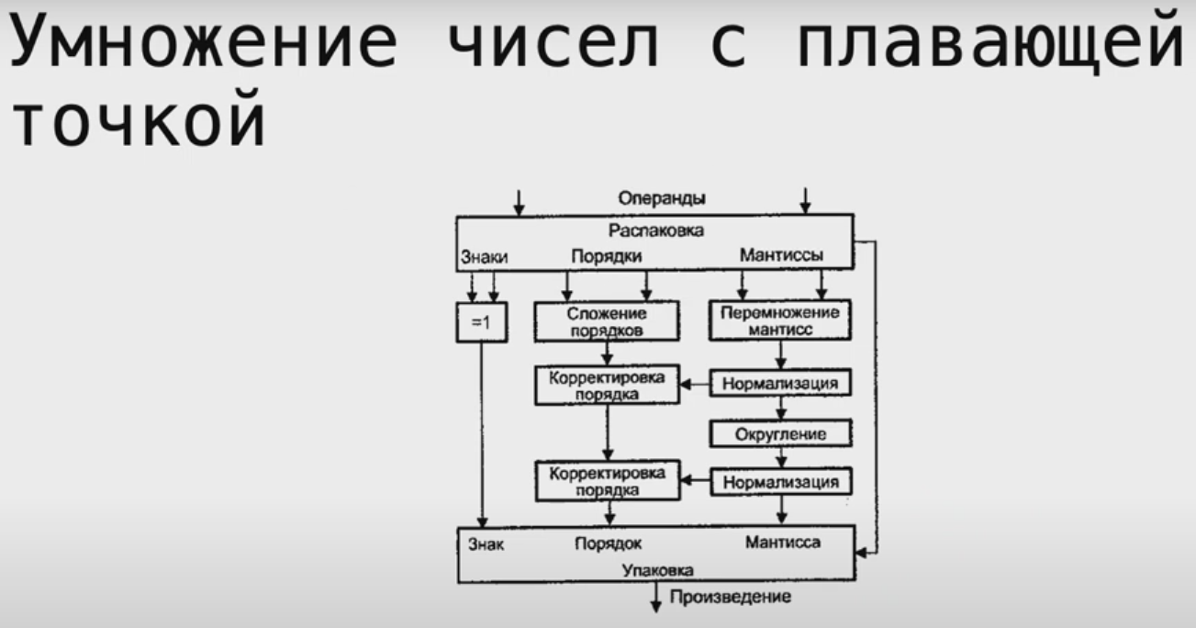

<https://www.youtube.com/watch?v=v4o5_eFAWUY&t=4413s>

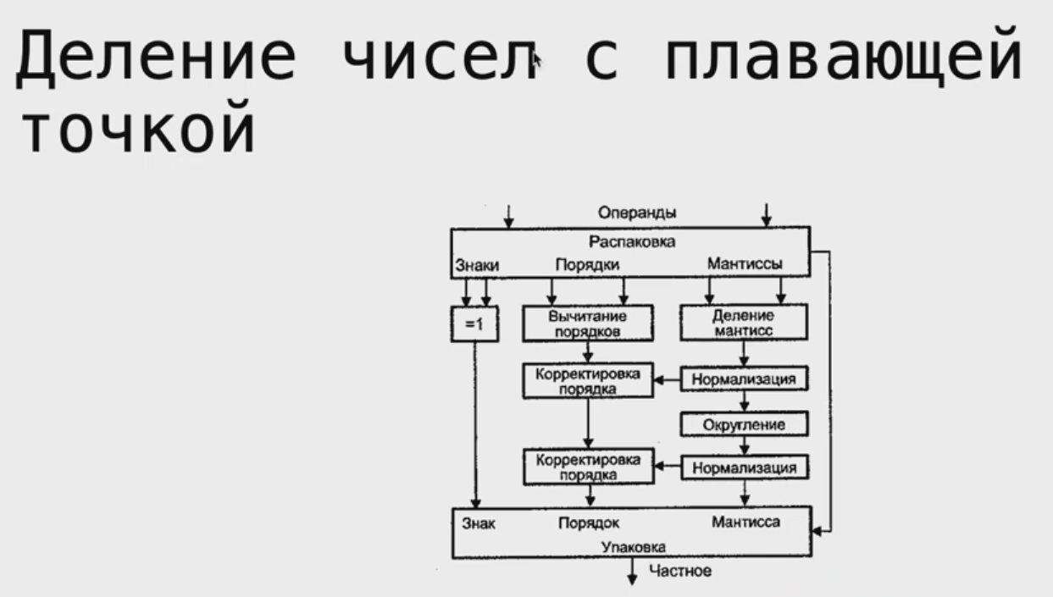

<https://www.youtube.com/watch?v=v4o5_eFAWUY&t=4494s>

# 5. Архитектура системы команд. Система команд и способы адресации операндов. Классификация архитектур по сложности кодирования инструкций (RISC, CISC). Уровни абстракции представления микропроцессора.

**Архитектура системы команд(ISA):**

* Система команд – аппаратно-реализованные инструкции;
* Средства для выполнения команд (Все нужное для работы команды):
  + Форматы данных
  + Системы регистров
  + Способы адресации
  + Модель памяти

Основные (ISA): x86, arm, RISC-V, MIPS, SPARC, PowerPC

<https://www.youtube.com/watch?v=WabP0dfjoEc&list=PL0def37HEo5KHPjwK7A5bd4RJGg4djPVf&index=6&t=273s>

**Классификация архитектур по сложности кодирования**

* Архитектура с полным набором команд: **CISC** (Complex Instruction Set Computer);

В CISC-архитектуре семантический разрыв преодолевается за счет расширения системы команд, дополнения ее сложными командами, семантически аналогичными операторам ЯВУ.

Для CISC-архитектуры типичны:

* + Наличие в процессоре сравнительно небольшого числа регистров общего назначения;
  + Большое количество машинных команд, часть из которых аппаратно реализуют сложные операторы ЯВУ;
  + Разнообразие способов адресации операндов;
  + Множество форматов команд различной разрядности;
  + Наличие команд, где обработка совмещается с обращением к памяти.
* Архитектура с сокращенным набором команд: **RISC** (Reduced Instruction Set Computer);

Идея заключается в ограничении списка команд ВМ наиболее часто используемыми простейшими командами, оперирующими данными, размещенными только в регистрах процессоров. Обращение к памяти допускается лишь с помощью специальных команд чтения и записи. Резко уменьшено количество форматов команд и способов указания адресов операндов. Эти меры позволили существенно упростить аппаратные средства ВМ и повысить их быстродействие.

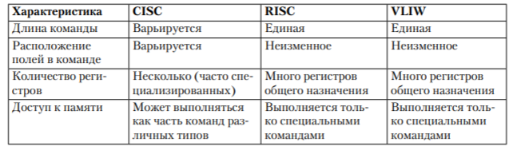

**Различают шесть основных способов адресации операндов:**

* При непосредственной адресации операнд содержится в поступившей команде и используется для введения различных констант.
* При прямой адресации операнд выбирается из ячейки памяти, адрес которой указан в команде.
* При регистровой адресации операнд выбирают из ячейки регистрового запоминающего устройства (РЗУ), номер (или имя) которой указан в команде.
* При косвенно-регистровой адресации операнд выбирается из ячейки памяти, адрес которой содержится в регистре, указанном в команде.
* При косвенно-регистровой адресации со смещением операнд выбирают из ячейки памяти, адрес которой является суммой содержимого регистра, адрес которого указан в команде, и операнда смещения.
* При относительной адресации операнд выбирается из ячейки памяти, адрес которой является суммой текущего содержимого программного счетчика и заданного в команде смещения — базового адреса.

**Уровни абстракции представления микропроцессора:**

1. Физическая – как набор движущихся электронов;
2. Аналоговая техника – набор полупроводников, диодов, транзисторов;
3. Схемотехника – набор логических(цифровых) вентилей, инверторов и т.д;
4. Цифровая схемотехника – элементы, получаемые объединением логических вентилей (сумматоры, дешифраторы, мультиплексоры)
5. Микроархитектура – физ. модель, которая устанавливает состав, порядок и принципы взаимодействия основных функциональных частей процессора (структурная организация)
6. Абстрактная модель функциональных возможностей процессора (средства, которыми может пользоваться программист/функциональная организация)
7. Операционная система
8. Программирования

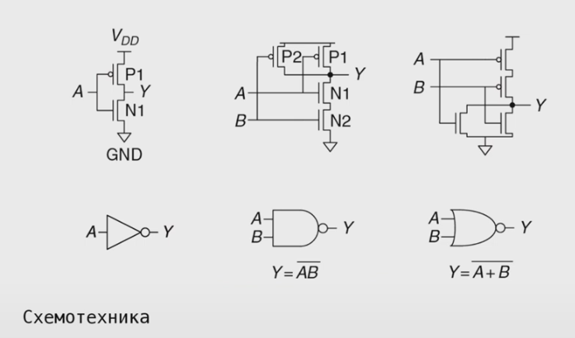

<https://www.youtube.com/watch?v=JmiMaKVoloI&t=3847s>

# 6. Компиляция программ с языков высокого уровня в машинные коды (представления условных операторов, циклов и вызова подпрограмм на примере языка ассемблера RISC-V). Трансляция, ассемблирование, компоновка.

**Компиляция программ с языков высокого уровня в машинные коды:**

1. Этап компилирования:

На вход компилятора подается код на языке высокого уровня, он преобразует его в ассемблерный код.

1. Этап ассемблирования:

Ассемблерный код ассемблером преобразуется в объектный файл.

1. Этап линковки:

Линковщик объединяет объектные файлы так, чтобы это стало единым ПО.

На выходе линковщика получается готовый исполняемый файл.

1. Этап загрузки:

Загрузчик помещает исполняемый файл в память компьютера.

<https://www.youtube.com/watch?v=Em-LgsuWdUU&t=4865s>

**Трансляция программы** — преобразование программы, представленной на одном из языков программирования, в программу на другом языке. Транслятор обычно выполняет также диагностику ошибок, формирует словари идентификаторов, выдаёт для печати текст программы и т. д.

**Ассемблирование** – процесс, трансляции программы с языка ассемблера в машинный код.

**Компоновка** – объединение объектных файлов в исполняемый файл при помощи линковщика (компоновщика)

# 7. Процессоры с однотактным, многотактным и конвейеризированным устройствами управления. Особенности построения. Достоинства и недостатки каждой из реализаций.

**Микроархитектура** — это физическая модель процессора, описывающая из каких конкретно функциональных модулей, состоит процессор и как они все в нем взаимодействуют. Существуют три способа построения микроархитектуры:

* **Однотактная** — выполняет всю команду за один такт. Ее принцип работы легко объяснить, а устройство управления довольно простое. Из-за того, что все действия выполняются за один такт, эта микроархитектура не требует никакого не архитектурного состояния (то есть никаких дополнительных регистров, требуемых для работы процессора, но недоступных для использования программистом). Однако, длительность такта ограничена самой медленной командой, использующей самый длинный критический путь

**Плюсы**:

* + Короткий критический путь
  + Высокая тактовая частота
* **Многотактная** — выполняет команду за несколько более коротких тактов. Простым командам нужно меньше тактов, чем сложным. Вдобавок, многотактная микроархитектура уменьшает количество необходимой аппаратуры путем повторного использования таких «дорогих» блоков, как сумматоры и блоки памяти

**Минусы**:

* + длинный критический путь
  + низкая тактовая частота
* **Конвейерная** — результат применения принципа конвейерной обработки к однотактной микроархитектуре.

**Архитектура процессора** — это функциональная модель его возможностей.

К особенностям архитектуры RISC-V относится регистровый файл на 32 32-битных регистра общего назначения, притом регистр по адресу 0 имеет константное значение 0. RISC-V имеет load/store архитектуру, это значит, что для выполнения действий над данными их необходимо предварительно разместить в регистровом файле. Основная память имеет побайтовую адресацию с выровненным доступом, и из нее могут быть считаны слова, полуслова или байты.

Архитектура процессора определяет не только какими функциональными возможностями обладает процессор, но и каким именно образом кодируются инструкции в этой архитектуре.

В базовом наборе целочисленных инструкций RISC-V предусмотрено 6 форматов кодирования инструкций. Каким именно из этих форматов закодирована инструкция определяется полем opcode (код операции). Вспомогательными полями, определяющими команду, являются funct3 и funct7. Поля rs1 и rs2 кодируют адреса операндов в регистровом файле. Поле rd кодирует адрес результата, сохраняемого в регистровый файл. Поле imm хранит в себе константу, непосредственный операнд. Соответствие opcode'ов операциям можно посмотреть в документации на RISC-V.

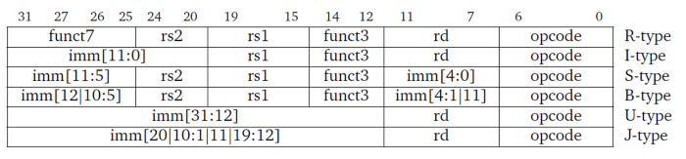

# 8. Устройство микропрограммного управления. Структура, способы формирования управляющих сигналов, адресация микрокоманд.

[Ссылка на видео](https://www.youtube.com/watch?v=0mvxmG1rUW0&t=3611s)

Устройство с микропрограммным управлением (по сути является маленьким программируемым устройством, хранящим последовательность управляющих сигналов для процессора в виде небольших микропрограмм, последовательно считываемых из управляющей памяти и выдаваемых на выходы Y — на схеме микроархитектуры отмечены синим цветом. Каждая инструкция процессора провоцирует запуск определенной микропрограммы из управляющей памяти).

Устройства с микропрограммным управлением (УМУ) сами могут быть построены одним из двух способов, отличающиеся способом адресации следующей микроинструкции:

* УМУ с принудительной адресацией
* УМУ с естественной адресацией

В первом случае, каждая микроинструкция, помимо операционной части (где хранятся значения управляющих сигналов для процессора) присутствуют еще три поля: два поля адреса и поле признака, кодирующего информацию о том, какие флаги от операционных устройств надо проверить. Если флаги совпадают с указанными в микроинструкции, то следующей загружается микроинструкция по адресу из первого поля, в противном случае — из второго.

Такой подход плох тем, что одно поле адреса микроинструкции никогда не используется, так как всегда имеет смысл и выбирается только одно из двух. За счет этого увеличивается необходимый объем памяти, что приводит к замедлению скорости работы устройства (большая память = медленная память).

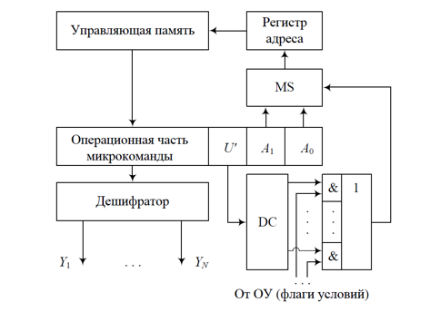

Альтернативный подход: УМУ с естественной адресации. В подобном устройстве микроинструкция состоит из 3 полей: операционная часть (либо адресная), поле флагов, которые надо проверить у операционных устройств и поле признака, сообщающее что сейчас в основной части (операция или адрес новой микроинструкции). В обычной ситуации, если поле признака равно 0, счетчик, в составе этого УМУ, с каждым тактом увеличивается, указывая каждый раз на следующую микрокоманду. При этом в самой микрокоманде хранится операционная часть (управляющие сигналы для процессора). Но, если значения признака равно 1, это значит, что в микроинструкции вместо операционной части находится адрес, который будет загружен в счетчик, если флаги, указанные в микрокоманде, соответствуют флагам, поступившим от операционных устройств.

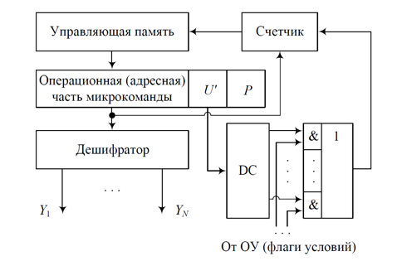

Такой подход позволяет значительно уменьшить управляющую память, за счет чего она получится быстрее. Однако, микроинструкции ветвления, при таком подходе, требуют дополнительного такта на обработку (когда признак равен 1 нет операционной части).

Когда управляющая память хранит значения всех сигналов процессора в естественной форме, это называется *горизонтальным микропрограммированием*. Это значит, что, если устройство управления должно формировать, например, 50 управляющих сигналов для всех блогов процессора, то каждая микроинструкция будет включать в себя операционную часть длинной в 50 бит, то есть отдельный бит для каждого управляющего сигнала.

Горизонтальное микропрограммирование не требует наличие дешифратора на выходе УМУ, однако, для хранения всех значений сигнала потребуется относительно большая память, что повлияет на скорость ее работы. Альтернативой является *вертикальное микропрограммирование*, в котором каждой длинной последовательности сигналов (например, 50 в нашем примере) ставится в соответствие более короткая последовательность (например, из 10 бит). В таком случае на выходе УМУ требуется расположить дешифратор, который будет преобразовывать короткий код в длинный.

С одной стороны, это уменьшает объем требуемой памяти (хорошо отражается на ее скорости), но дешифратор сам имеет задержку распространения сигнала, а значит уменьшает эффект от уменьшения ее объема.

Золотая середина — *квазивертикальное* (*горизонтально-вертикальное*) *микропрограммирование*, при котором стараются найти баланс между степенью сжатия микроинструкций и величиной дешифратора на выходе УМУ.

# 9. Подход к проектированию однотактного процессора на примере архитектуры RISC-V. Сравнение с другими подходами к реализации микроархитектуры.

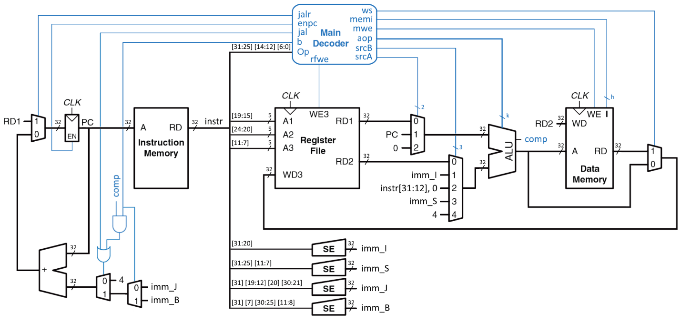

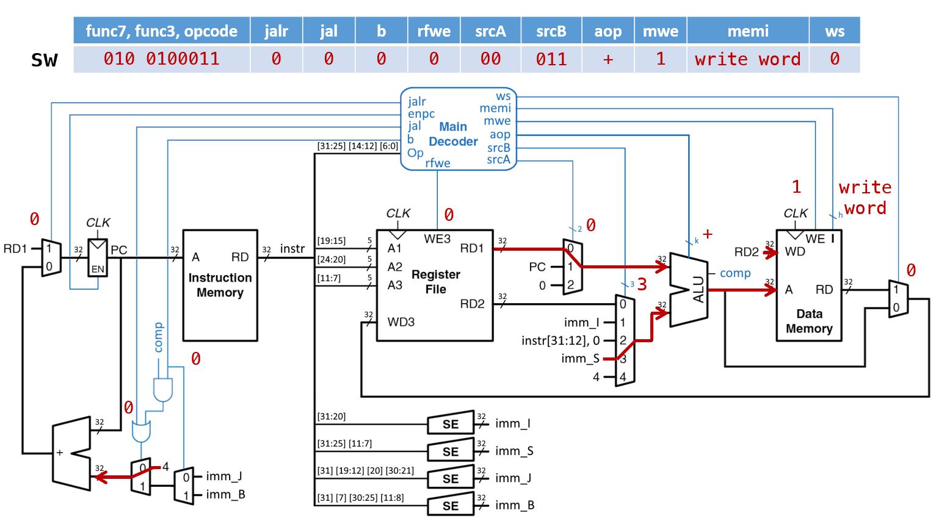

Ввиду своей простоты, в первую очередь был разработан процессор с однотактной микроархитектурой с архитектурой RISC-V. Тракт данных процессора состоит из счетчика команд (регистр PC — program counter), памяти инструкций (Instruction Memory), регистрового файла (Register File), арифметико-логического устройства (ALU), памяти данных (Data Memory) и основного дешифратора (Main Decoder). На входе PC располагается схема вычисления адреса следующей инструкции. Выход PC подключен к адресному входу памяти инструкций, тем самым выбирая инструкцию для исполнения. Часть битов считанной инструкции отправляются в основной дешифратор, который в зависимости от поля opcode, funst3 и funct7 формирует управляющие сигналы для всех блоков процессора.

Например, если очередная считанная инструкция является инструкцией сохранения слова из регистрового файла в основную память sw, то основной дешифратор (Main Decoder) "поймет" это по полю opcode и func3, которые поступает к нему на вход прямо из инструкции. В зависимости от поступивших opcode и полей func основной дешифратор формирует соответствующие управляющие сигналы (синие на схеме) для всех блоков процессора. Другими словами — направляет данные в тракте данных.

Как можно видеть, основной дешифратор должен соответствовать некоторой таблице истинности, а значит является обычной комбинационной схемой.

Устройством Управления такого процессора можно назвать систему из дешифратора и устройства для перемещения по инструкциям.

Самая длинная инструкция – lw. У нее самый большой критический путь. RF -> мультиплексоры -> ALU -> Data Memory -> мультиплексор -> запись в RF.

Основным преимуществом однотактной микроархитектуры является простота понимания ее работы. К минусам можно отнести:

1. относительно высокие аппаратные затраты из-за использования дополнительных сумматоров и раздельной основной памяти (гарвардская архитектура, отдельно память команд, отдельно память данных (препод сказал, что она все равно принстонская, но для удобства оставил так));
2. низкая тактовая частота из-за длинного критического пути (один такт очень длинный, у многотактного много коротких);
3. так как разные инструкции проходят разный путь, скорость работы ограничена скоростью самой медленной инструкции.

Основными минусами однотактного процессора является: неэффективность использования аппаратуры и долгий тактовый импульс, ориентированный на выполнение самой длинной (долгой) инструкции.

# 10. Подход к проектированию многотактного процессора на примере архитектуры RISC-V. Сравнение с другими подходами к реализации микроархитектуры.

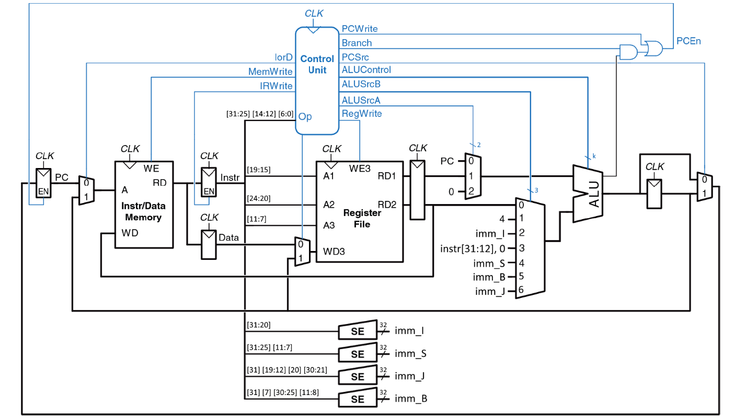

Многотактная микроархитектура предполагает использование буферных (не архитектурных, то есть недоступных программисту) регистров, с целью уменьшения критического пути и поднятия таковой частоты. При этом каждая инструкцию будет выполняться несколько более коротких тактов, используя разное количество тактов для реализации разных инструкций.

Благодаря выполнению инструкции за несколько тактов, в этой микроархитектуре получилось реализовать принстонскую архитектуру (она же фоннеймановская, то есть данные и программы хранятся в одной памяти) и уменьшить количество сумматоров, за счет выполнения всех вычислительных операций на одном АЛУ. Еще одним из основных отличий от однотактной реализации является устройство управления (Control Unit), которой, в отличии от основного дешифратора (Main Decoder) однотактного процессора, является последовательностным устройством, а не комбинационным. Это значит, что в устройстве управления есть элементы памяти, и он ведет себя как автомат состояний (конечный автомат). Control Unit, в зависимости от выполняемой инструкции формирует *последовательность* управляющих сигналов, обеспечивающих движение данных по тракту данных от секции к секции, такт за тактом, пока инструкция не будет выполнена.

Устройство управления (УУ) для такого процессора может быть построено одним из двух способов:

* на жесткой логике (в таком случае, УУ является классическим конечным автоматом. Это наиболее быстрая реализация УУ, однако, его сложнее проектировать и отлаживать, чем второй подход, а после производства и выпуска работу устройства нельзя скорректировать)
* устройство с микропрограммным управлением (по сути является маленьким программируемым устройством, хранящим последовательность управляющих сигналов для процессора в виде небольших микропрограмм, последовательно считываемых из управляющей памяти и выдаваемых на выходы Y — на схеме микроархитектуры отмечены синим цветом. Каждая инструкция процессора провоцирует запуск определенной микропрограммы из управляющей памяти).

# 11. Подход к проектированию конвейерного процессора на примере архитектуры RISC-V. Сравнение с другими подходами к реализации микроархитектуры.

Если выполнение инструкций в однотактном процессоре лишь последовательно задействует его функциональные блоки (то есть в каждый момент времени задействован только один из них, а остальные ожидают), то разумным шагом будет поставить между ними буферные регистры, назвать это ступенями и одновременно, как на конвейере (да хоть конвейер по производству останкинских сосисок себе представь — одна суть), обрабатывать несколько подряд идущих инструкций, каждая на своей ступени. Хотя каждой отдельно взятой инструкции надо пройти все стадии конвейера, то есть выполнение происходит за несколько тактов, команды «сходят» с конвейера на каждом такте. Время выполнения одной инструкции называется латентностью. Скорость обработки инструкций называется пропускной способностью конвейера. Ниже приводится сравнение работы однотактного и конвейерного процессора.

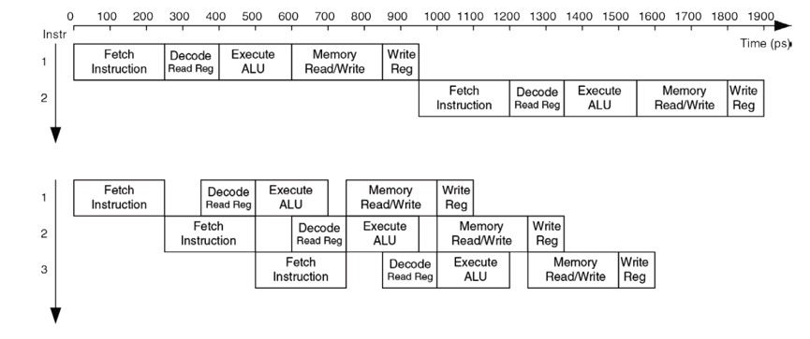

Латентность инструкций в конвейерном процессоре выше, чем у однотактного процессора, то есть одна отдельно взятая инструкция выполняется дольше, чем, например, в однотактном процессоре. Однако, пропускная способность конвейера гораздо выше, чем в однотактной микроархитектуре, так как на каждом такте заканчивает выполняться очередная инструкция.

Критический путь у такой реализации короче однотактовой, но длиннее многотактовой, однако, по производительности это решение наиболее успешное.

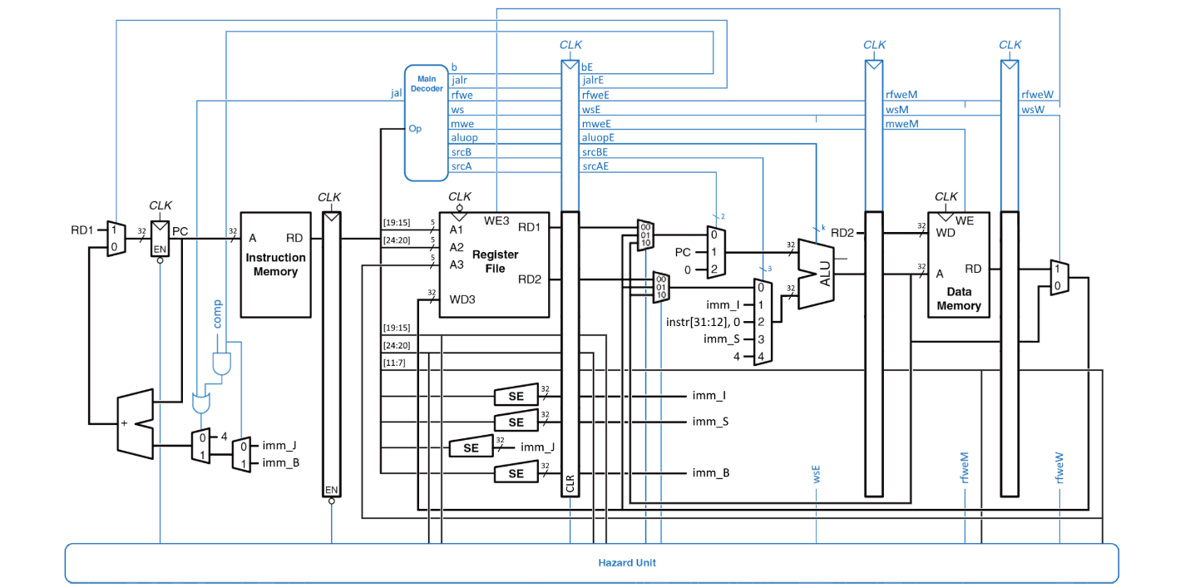

На лекции был реализован классический конвейер, состоящий из 5 стадий (ступеней):

1. Fetch (выборка инструкции из памяти программ. Включает в себя PC и Instruction Memory)
2. Decode (дешифрация инструкции и подготовка операндов. Включает в себя Main Decoder, Register File и блоки знакорасширения, подготавливающих константы)
3. Execute (выполнение инструкции. Включает в себя мультиплексоры и ALU)
4. Memory (обращение к памяти данных. Включает в себя Data Memory)
5. Writeback (запись результата в регистровый файл. Включает в себя мультиплексор и порт записи Register File)

Не смотря на главный плюс конвейерной реализации (скорость), ее главным минусом является необходимость устранения конфликтов. Конфликт конвейера — это ситуация, при которой конвейер должен приостановиться, чтобы выполнение очередной инструкции не нарушило работу программы. Они возникают из-за параллельного выполнения нескольких инструкций на разных стадиях конвейера, так как из-за зависимостей не любые из них могут обрабатываться параллельно. Например, типичным конфликтом конвейера является конфликт по данным, который может возникнуть, если очередная инструкция пытается считать данные из регистрового файла, которые предшествующая инструкция еще не успела там разместить.

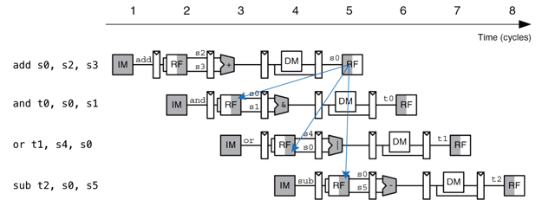

# 12. Структурные конфликты и способы их минимизации. Конфликты по данным, их классификация и примеры реализаций механизмов их обходов.

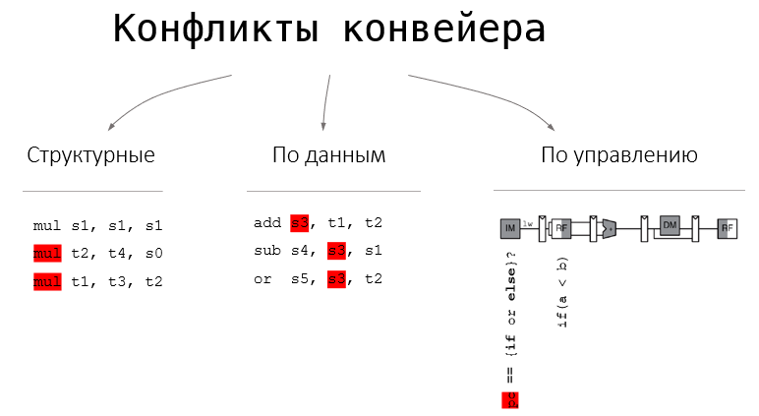

Существуют три вида конфликтов конвейера:

* Структурные (вызванные не совершенностью аппаратной части, при которой образуется нехватка ресурсов, то есть нескольким стадиям приходится делить один ресурс между собой, из-за чего кому-то приходится ждать, пока он не освободиться, а значит приостанавливать работу). Минимизация таких конфликтов реализуется усовершенствованием структуры устройства
* По данным (вызванные зависимостью по данным между несколькими соседними инструкциями). Существует три типа конфликтов по данным:
  + RAW (read after write — чтение после записи, при котором новая инструкция пытается получить значение из памяти, которая предыдущая инструкция еще не успела туда записать). Разрешается, переброской результата или методом пузырька (приостановкой конвейера)
  + WAR (write after read — запись после чтения, при котором новая инструкция пытается разместить данные в памяти до того, как старая инструкция успела их оттуда считать). Конфликт возникает в системах с внеочередным исполнением команд, то есть в таких, где заданная программистом последовательность инструкций может быть изменена с целью увеличения производительности. Разрешается конфликт, например, методом пузырька или переименованием регистров
  + WAW (write after write — запись после записи, при котором более ранняя инструкция размещает значение в памяти позже, чем более поздняя инструкция, тем самым нарушая порядок записи в память). Разрешается конфликт так же, как и в конфликтах типа WAR.
* По управлению (вызванный неоднозначностью того, какая инструкция должна быть загружена после инструкции условного перехода, так как результат перехода будет известен только на стадии Execute, а загружать новую инструкцию надо уже, когда команда условного перехода будет на стадии Decode). Конфликт разрешается методом пузырька, либо предположением о том, произойдет переход или нет. В случае успешного предсказания потери производительности не происходит. В случае неверного предсказания, ступени конвейера, в которые были загружены неправильные команды должны очиститься.

В среднем, каждая 7 инструкция в программе является инструкцией условного перехода. Поэтому конфликты по управлению сильнее всего влияют на производительность конвейерного процессора.

Разработанный на лекции конвейерный процессор не устраняет конфликты по управлению, следовательно, является недоработанным, функционирует неправильно и рассматривался только в качестве примера.

Говорят, что возник **структурный конфликт**, если конвейер пришлось приостановить из-за нехватки какого-то ресурса. Как правило это связано либо с недостаточной конвейеризированностью операционных устройств, либо из-за ожидания доступа к памяти при одновременном обращении к ней с нескольких ступеней.

Говорят, что возник **конфликт по данным**, если порядок чтения или записи операндов отличается от порядка в не конвейерной машине. Проще говоря, если возникает ситуация, что какая-то команда пытается считать операнд, который еще не записан или записать на то место, откуда ещё не успели считать.

**Конфликт по управлению** возникает, когда приходит команда условного перехода и пока эта команда не выполнится, сохраняется неопределенность какую команду загружать следующей на исполнение (как будто условие сработало или нет?).

Производительность конвейера напрямую зависит от блока устранения конфликтов — части устройства управления, которая следит за ходом выполнения программы и оперативно определяет и устраняет образовавшиеся конфликты.

Для того, чтобы обнаружить конфликт по данным применяются так называемые критерии Бернштейна — для двух подряд, идущий инструкций k и k+1 проверяются адреса считываемых входных операндов и адреса записываемых выходных результатов, если существует пересечение этих множеств, то можно заключить, что существует зависимость (конфликт) по данным.

output(k) & input(k+1)!= 0 -> Конфликт чтение после записи (RAW)

input(k) & output(k+1) != 0 -> Конфликт запись после чтения (WAR)

output(k) & output(k+1) != 0 -> Конфликт запись после записи (WAW)

Для того, чтобы минимизировать влияние подобного конфликта применяются различные методы, среди которых:

* Метод пузырька (то есть, обнулять стадии конвейера, которые приводят к конфликту, пока он не будет разрешён)
* Пересылка результата (то есть, при возникновении конфликта не дожидаться, когда данные дойдут до стадии записи в память, а пересылать их на более ранние стадии конвейера, где они требуются, с более поздних стадий, где эти данные уже получены)
* Внеочередное исполнение команд (то есть, ввести специальную аппаратуру, которая в автоматическом режиме будет менять последовательность инструкций так, чтобы конфликты разрешались, но при этом логика работы программы не была нарушена)
* Переименование регистров (то есть, ввести дополнительные теневые регистры, которые не доступны программисту, но в которых будут сохраняться некоторые результаты операций, чтобы устранить конфликты WAR и WAW)
* Сортировка команд на этапе компиляции (статический метод разрешения конфликта, при котором компилятор пытается расположить максимально далеко друг от друга инструкции, которые могут вызвать конфликт)

Конфликты по управлению влияют на производительность конвейера больше всего, так как по статистике, примерно, каждая седьмая инструкция является инструкцией условного перехода. Другими словами, в среднем, такой конфликт будет возникать раз в семь тактов.

Для сокращения задержек, вызванных появлением условного перехода, применяют следующие подходы:

* Вычисление исполнительного адреса перехода на ступени декодирования команды, с целью максимально быстрой загрузки инструкции по этому адресу
* Использование буфера адресов переходов (branch target buffer – BTB), специальной памяти в которой сохраняются адреса переходов уже вычисленных инструкций условного перехода, чтобы при повторном их исполнении адрес перехода уже был известен и его не надо было вычислять
* Кэш-память для хранения команд, расположенных в точке перехода (BTBI). То же самое, что и BTB, но сохраняется не адрес перехода, а инструкция, располагающаяся по целевому адресу
* Использование буфера цикла (специальная аппаратура, запоминающая количество итераций цикла, для успешного предсказания результата условного перехода, реализующего выход из цикла)

Для минимизации конфликтов по управлению, при считывании очередной инструкции условного перехода, делается предположение о том, произойдёт переход или нет. В случае успешного предсказания в конвейер загружается правильная инструкция, тогда производительность не падает. В случае неуспешного предсказания все стадии конвейера, куда успели попасть инструкции из неправильной ветки, очищаются — производительность конвейера снижается.

Можно выделить два основных подхода к предсказанию условного перехода: статический (предположение делается ещё до исполнения программы) и динамический (предположение делается автоматически, прямо во время исполнения программы, на основе собранной статистики переходов).

Эффективность статических методов колеблется в больших диапазонах от 50 до 90% успешных предсказаний. Среди таких методов:

* Переход происходит всегда
* Переход не происходит никогда
* Предсказание определяется по результатам профилирования (компилятор запускает программу с сырыми данными и фиксирует направления переходов, размещая в специальных полях инструкции результат предсказания)
* Предсказание зависит от направления перехода

Обычно статические методы используются в связке с динамическими, которые собирают статистику переходов в реальном времени и на основе этой статистики делают предположение о переходе. В основе динамических методов лежат несколько подходов к накоплению информации (статистики) о совершенных переходах.

PHT (pattern hystory table) — специальная память, состоящая из двухбитных ячеек памяти, доступ к которым происходит по некоторому паттерну. Если условный переход происходит, то значение ячейки памяти из PHT закреплённой за этим условным переходом, увеличивается на 1 (но не больше максимального значения 11). Если переход не происходит, то уменьшается на 1 (но не меньше минимального значения 00). Предсказанием является старший из этих двух бит, если он 1, то делается предсказание, что переход произойдёт, если он равен 0, то делается предположение, что он не произойдёт.

GHR (global history register) — регистр глобальной истории, являющийся сдвиговым регистром некоторой длинны, сдвигающий данные каждый раз, когда поступает на исполнение инструкция условного перехода, при этом в регистр задвигается 1, если переход произошёл, и 0, если нет. Таким образом регистр хранит историю результатов переходов последних n (разрядность регистра) инструкций условного перехода.

LHR (local history register) — регистр локальной истории. По сути, то же самое, что и GHR, только таких сдвиговых регистров много и они хранят историю конкретных условных переходов.

PHT, GHR и LHR применяются в устройствах предсказания переходов (branch predictor unit). Все многообразие реализаций предсказателей переходов можно условно разделить на 4 категории:

1. Одноуровневые (бимодальные). Такие устройства используют в качестве паттерна (адреса) для PHT значение счётчика команд PC. Тогда для каждого условного перехода будет накапливаться статистика, по принципам, заложенным в PHT. Чаще используется только часть адреса, чтобы была не очень большая PHT. В таком случае статистика может накладываться друг на друга от разных переходов, это называется alliassing, как показывают исследования он положительно влияет на результаты предсказания.
2. Двухуровневые (коррелированные). В таких устройствах тоже используется PHT, но в качестве паттерна (адреса) используется GHR или часть его бит. Либо один из регистров LHR может быть паттерном для PHT. Так же хорошо зарекомендовали себя коррелированные предсказатели, использующие в качестве паттерна для PHT объединение GHR и PC, например, операцией конкатенации (объединения части бит из одного, и части бит от другого) или Исключающего ИЛИ.
3. Гибридные. Такие устройства объединяют в себе несколько предикторов (предсказателей) с разной архитектурой и разными характеристиками. Выбор итогового предсказания из всех предсказателей осуществляется по мажоритарной схеме — кто меньше ошибался, тому и верим.
4. Ассиметричные. Тоже самое, что и гибридные, но для каждого из предикторов используются собственные PHT, то есть ведётся независимая статистика между всеми предсказателями. Выбор также ведётся по мажоритарной схеме.

Для обеспечения приемлемого снижения производительности при ошибочном предсказании перехода и, как следствие — очищение конвейера, эффективность предсказания должна соответствовать порядка 97%.

# 13.Сокращение потерь на выполнение команд перехода и минимизация конфликтов по управлению

Число тактов, теряемых при приостановках из-за условных переходов, может быть уменьшено двумя способами:

* **выявлением характера** условного перехода на более ранних ступенях конвейера;
* более ранним **вычислением значения счетчика команд** для выполняемого перехода (т. е. вычислением целевого адреса перехода).

В **статических методах** предсказания переходов прогнозируемое направление перехода фиксируется для каждой КУП на все время выполнения программы, т. е. такие методы применяются **на уровне компилятора**. **В динамических методах** предсказания переходов схемы прогнозирования условных переходов **реализуются аппаратно**.

**Статическое предсказание переходов.**

**Метод пузырька.** Тривиальная схема обработки КУП заключается в выполнении команды «**Нет операции**» (NOP) до тех пор, пока не станет известным направление перехода.

**Метод выжидания.** Более эффективный и относительно несложный метод состоит в том, чтобы **прогнозировать условный переход как невыполняемый**. При этом аппаратура должна продолжать выполнять программу, как если бы условного перехода вовсе не было.

**Задержанный переход.** Идея метода заключается в том, что между моментом загрузки в конвейер КУП и моментом собственно перехода по выбранной ветке в конвейер загружаются команды, выполнение которых не связано с данной КУП. Задача программного обеспечения состоит в том, чтобы сделать команды, следующие за командой перехода, действительными и полезными.

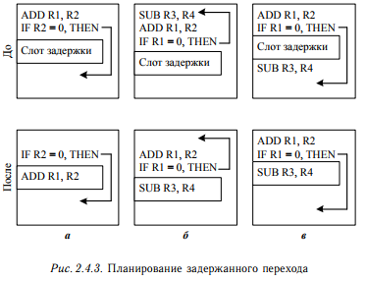В **стратегии а** интервал задержки **заполняется независимой командой**, находящейся перед КУП. Это наилучший выбор. Стратегии б и в используются, если применение стратегии а невозможно. В **стратегии б** интервал задержки **заполняется командой, находящейся по целевому адресу команды перехода**. Обычно такую команду приходится копировать, поскольку к ней возможны обращения и из других частей программы. Стратегии б отдается предпочтение, когда с высокой вероятностью переход является выполняемым, например, если это переход на начало цикла. Наконец, интервал задержки может заполняться **командой, находящейся между командой невыполняемого перехода и командой, расположенной по целевому адресу**, как в **стратегии в**. Чтобы подобная оптимизация была законной, надо иметь возможность все-таки выполнить команду SUB, если переход пойдет не по прогнозируемому направлению. При этом предполагается, что команда SUB выполнит ненужную работу, но вся программа будет выполняться корректно. Это может быть в случае, если регистр R4 используется только для временного хранения промежуточных результатов вычислений, когда переход выполняется не по прогнозируемому направлению.

Покажем различные ограничения для рассмотренных стратегий планирования условного перехода, а также ситуации, в которых они дают выигрыш. Компилятор должен соблюдать определенные требования при подборе подходящей команды для заполнения интервала задержки. Если такой команды не находится, слот задержки должен заполняться пустой операцией. Для **стратегии а** КУП не должна зависеть от переставляемой команды, и тогда производительность будет увеличена **во всех случаях**. В **стратегии б** требуется, чтобы выполнение переставляемой команды было корректным, даже **если переход не выполняется**. Для этой стратегии повышение производительности будет происходить, **когда переход выполняется**. **Стратегия в** требует корректного выполнения команды, даже если переход выполняется, в таком случае производительность поднимется, **когда переход не выполнится**.

**Динамическое предсказание переходов**

Динамическое предсказание переходов предполагает накопление информации о предшествующих результатах выполнения КУП, которые фиксируются в форме таблицы, имеющей общепринятое название — **таблица истории переходов(PHT)**. В простейшем случае элемент таблицы состоит из одного бита информации.

Динамические методы предсказания переходов обычно подразделяют на бимодальные, коррелированные, гибридные и асимметричные.

**Бимодальный метод**, заключается в том, что **процессор фиксирует результат выполнения предыдущих команд ветвления по данному** адресу и считает, что следующая команда с обращением по этому адресу даст аналогичный результат.

**В коррелированных методах** предсказания переходов выделяют **таблицы двух уровней**. В роли таблицы первого уровня выступает **регистр глобальной истории(GHR)**, представляющий собой сдвиговый регистр. После выполнения очередной КУП содержимое регистра сдвигается на один разряд, а в освободившуюся позицию заносится единица, если исходом команды был переход, или нуль — в противном случае. GHR отражает историю выполнения последних КУП. Каждый элемент таблицы второго уровня служит для хранения истории переходов отдельной КУП. Обычно таблица второго уровня состоит из двухразрядных счетчиков и организована в виде матрицы. Содержимое счетчика команд определяет один из регистров в таблице первого уровня и одну строку в таблице второго уровня. В свою очередь, кодовая комбинация (шаблон), хранящаяся в выбранном регистре таблицы первого уровня, определяет нужный счетчик в указанном ряду таблицы второго уровня. Выбранный счетчик используется для формирования предсказания. После выполнения команды содержимое регистра и счетчика обновляется. Точность предсказания повышается с увеличением глубины предыстории переходов. Как видно, подобный подход учитывает историю предшествующих переходов не только для этой КУП, но и для последних выполненных КУП.

**Гибридные методы** объединяют несколько различных механизмов предсказания переходов — элементарных предикторов, и в каждой конкретной ситуации задействуется тот элементарный предиктор, от которого можно ожидать наибольшей точности предсказания.

*Гибридный предиктор Макфарлинга* (рис. 2.4.4) содержит два элементарных предиктора, отличающихся по своим характеристикам (размером таблиц истории и временем «разогрева») и работающих независимо друг от друга. Селектор обеспечивает выбор наиболее подходящего в данной ситуации предиктора и представляет собой таблицу двухразрядных счетчиков. Счетчики адресуются в таблице *k* младшими разрядами адреса КУП, для которой осуществляется предсказание. Обновление таблиц истории в каждом из предикторов производится обычным образом, как при их автономном использовании. Если оба предиктора одновременно дали одинаковое предсказание, содержимое счетчика не изменяется. При правильном предсказании от первого предиктора и неверном от второго содержимое счетчика увеличивается на единицу, в противоположном случае — уменьшается на единицу. Выбор предиктора, на основании которого делается результирующая оценка, реализуется с помощью мультиплексора, управляемого старшим разрядом соответствующего счетчика селектора. По имеющимся оценкам, точность предсказания переходов с помощью гибридных методов в среднем составляет 97,13%.

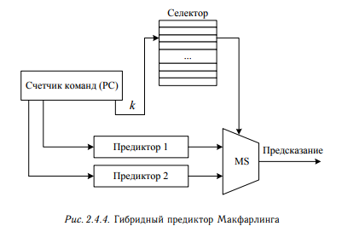 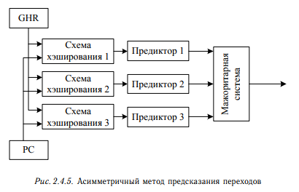

**Асимметричные методы** сочетают особенности гибридных и коррелированных методов предсказания переходов. От гибридных методов они «переняли» одновременное срабатывание нескольких различных элементарных предикторов. В асимметричных методах таких предикторов три, и каждый из них использует собственную таблицу РНТ. Для доступа к таблицам аналогично коррелированным методам используется как адрес КУП, так и содержимое регистра глобальной истории (рис. 2.4.5).

# 14.Методы повышения производительности процессоров: суперскалярность, суперконвейерность, гипертрейдинг, внеочередное исполнение команд, переименование регистров и т.п.

**Суперскалярность:**

Скалярный процессор работает с одной порцией данных. Суперскалярный процессор может выбирать из памяти (и выполнять) больше одной инструкции за раз. (упоминается векторный процессор, который может работать сразу с набором данных (пример-сложение массивов).

**Суперконвейер:**

Конвейер с 8, 9 или больше ступенями

**Гиперконвейер:**

1. Больше чем конвейер или
2. Некоторые ступени работают на других частотах

**Внеочередное выполнение команд:**

Для этого в процессоре размещается специальная аппаратура, в автоматическом режиме вычисляющая зависимость между операндами. Эти зависимости вычисляются в пределах базовых блоков (в названии лектор не уверен) (разграничиваются условными переходами). На основании этой зависимости можно переставлять команды.

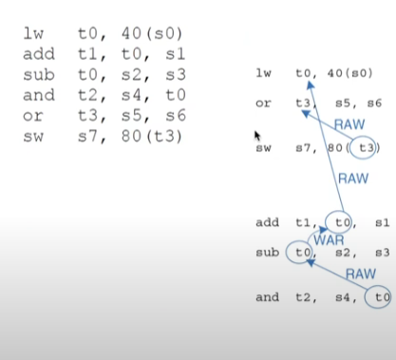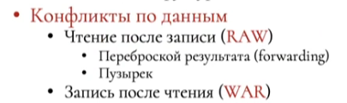

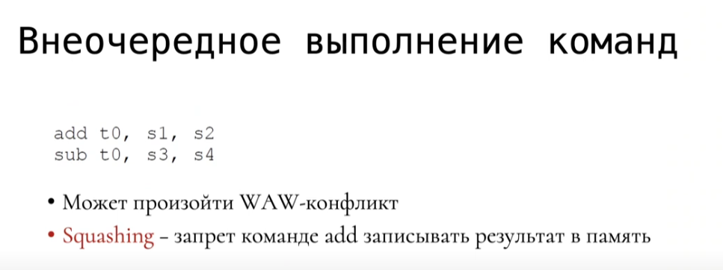

Переименование регистров – автоматическое добавление регистров к регистровому файлу для устранения конфликтов WAR и WAW.

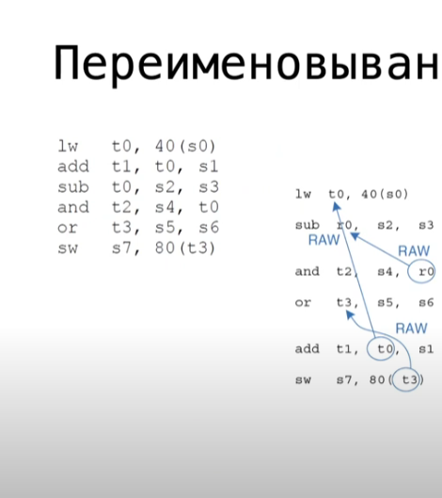

Система выделяет теневые регистры для устранения возникающих конфликтов с учетом выявленных зависимостей. (r0 – теневой регистр, выделенный системой). Для всех последующих инструкций будет подсовываться r0 как более позднее значение. Как только кто-то запишет в t0, r0 пропадет как ненужный.

Переупорядочивание команд:

* Централизованное окно команд(scoreboarding)

Появляется спец. блок (типо специфическая память, «хитрая хеш-память» - ассоциативная память)

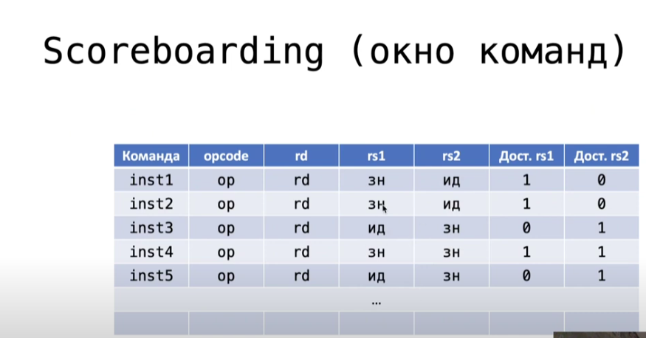

Готовые к выполнению команды попадают в этот блок, где операндам ставятся в соответствии либо значение, либо индекс. Когда какая-то команда выполняется, она обновляет всю таблицу, заменяя индекс на полученное значение где это необходимо. Флаги справа показывают есть значение или нет.

* Распределенное окно команд (алгоритм Томасуло)

На входах операционных устройств помещаются станции резервации (scoreboarding для каждого конкретного операционного устройства, только чуть проще)

# 15.Основные режимы функционирования микропроцессорной системы: основная программа, подпрограмма, прерывания, ПДП. Обработка прерываний и исключений. Системы с циклическим опросом. Блок приоритетных прерываний.

Микропроцессорная система может находиться в одном из следующих режимов работы:

* выполнение основной программы;
* вызов подпрограмм;
* обработка прерываний и исключений;
* прямой доступ к памяти.

***Выполнение основной программы.*** В этом режиме микропроцессор **последовательно загружает из памяти команды и выполняет их**. Для загрузки следующей команды микропроцессор хранит указатель (адрес) на нее в специальном регистре — **программном счетчике**(Program Counter — PC, или Instruction Pointer — IP). Содержимое этого регистра увеличивается на единицу каждый раз после выборки из памяти очередного слова основной программы. При выполнении команд ветвления (безусловный и условный переходы, циклы) в счетчик загружается новое значение из кода адресации операндов, в результате процессор переходит к выполнению другой части программы. При использовании механизмов **относительной адресации** регистр PC является базовым регистром, к которому прибавляется адресная часть команды.

Очередная команда, загруженная из памяти команд, поступает в регистр команд в устройстве управления. Затем она дешифрируется, т. е. расшифровывается КОП, и вычисляются адреса операндов согласно КАД. Далее устройство управления в соответствии с операндом команды генерирует последовательность управляющих сигналов, которая в конечном счете приводит к выполнению поступившей команды и обеспечивает получение нужного результата.

***Вызов подпрограмм.*** Для эффективного использования памяти **дублирующиеся участки** программы выделяют в отдельные подпрограммы. Для обращения к таким подпрограммам в систему команд процессора вводятся специальные команды вызова подпрограмм и возвращений из них (обычно обозначаемые **CALL и RET** соответственно). Команда CALL в коде адреса содержит указатель на **первый байт подпрограммы** (или смещение, если используется относительная адресация), который загружается в регистр PC, обеспечивая на следующем такте выборку первой команды из подпрограммы. Предварительно текущее значение программного счетчика сохраняется для последующего возврата в основную программу. При поступлении команды RET процессор восстанавливает предыдущее значение регистра PC и продолжает выполнение основной программы с команды, следующей за командой CALL.

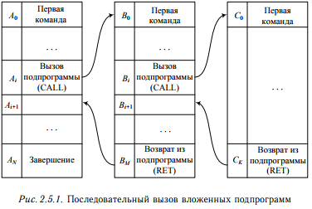Основная проблема при реализации механизма вызова подпрограмм — необходимость обеспечить возможность последовательного вызова вложенных подпрограмм (рис. 2.5.1). При вложенном вызове подпрограмм процессор должен запоминать адрес возврата каждой подпрограммы, при этом количество вложений не должно быть ограничено.

Для реализации такой возможности существует несколько подходов, в частности, использование стека. **Стек** (от англ. stack — стопка) — это **структура данных**, работающая по принципу «последним пришел — первым вышел» (Last In, First Out — LIFO).

Стековая память может различаться по способу реализации: регистровый стек или стек на основе ОЗУ.

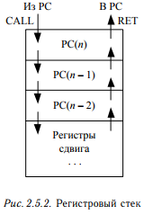**Регистровый стек состоит из набора регистров** (рис. 2.5.2), данные по которым могут перемещаться как в одну, так и в другую сторону. Команда CALL вызывает запись содержимого регистра PC в вершину стека, одновременно сдвигая остальные данные вниз. Команда RET, напротив, считывает содержимое самого верхнего регистра в PC, сдвигая остальные данные вверх. Количество регистров в стеке (называемое глубиной стека) определяет максимальное количество вложенных подпрограмм. Если все регистры заняты и при этом снова происходит вызов подпрограммы, то последняя точка возврата теряется, и процессор не может вернуться к основной программе. Обычно в микропроцессорных системах с такой организацией стека при исчерпании всех ячеек генерируется внутреннее исключение, обработчик которого может выгрузить данные из стека в ОЗУ. Такой подход снимает ограничение на количество вложенных подпрограмм, но требует от программиста написания дополнительных секций программы, отвечающих за обработку исключения. Если число вложений подпрограмм ограничено на уровне проектирования программы и не превышает глубину стека, то никаких дополнительных мер предпринимать не нужно.

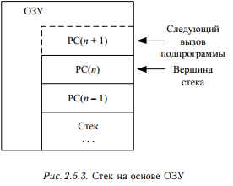**Стек на основе ОЗУ** (рис. 2.5.3) — более совершенное решение стековой памяти. В этом случае в ОЗУ выделяется отдельный участок для работы в качестве стека. Адресация к ячейкам стека производится с помощью специального регистра — указателя стека (Stack Pointer — SP), который входит в состав УУ либо является одним из регистров общего назначения. Регистр SP содержит адрес последней (самой верхней) заполненной ячейки стека, в которой хранится значение PC, записанное командой CALL. При переходе на новую подпрограмму значение SP увеличивается на единицу, указывая на новую еще не заполненную ячейку памяти. После этого в нее записывается текущее значение PC. Таким образом происходит последовательное заполнение стека «снизу-вверх», при этом регистр SP всегда указывает на вершину стека. При выходе из подпрограммы с помощью оператора RET в регистр PC записывается значение, хранящееся в вершине стека, а регистр SP декрементируется.

Поскольку ОЗУ, как правило, имеет значительный объем, то для стека **можно выделить достаточно большое количество ячеек**, обеспечивая необходимый уровень сложения подпрограмм. Вместе с тем этот способ реализации стековой памяти имеет недостаток, связанный с необходимостью **доступа к памяти** всякий раз при входе в подпрограмму или выходе из нее. Это **замедляет работу программы**, особенно при большом количестве маленьких подпрограмм.

Для снижения накладных расходов на работу со стеком при вызове подпрограмм в некоторых системах получил распространение **метод регистрового окна**, разработанный в университете Беркли (США) и примененный в архитектуре системы команд SPARC, а позднее в процессоре Intel i960.

Предположим, что блок РОН состоит из 𝐾 регистров, расположенных по кругу (рис. 2.5.4). Программе доступна лишь часть регистров 𝐿, составляющих текущее регистровое окно. **Окно делится на три части**: 𝐿1 — входные регистры, 𝐿2 — локальные регистры, 𝐿3 — выходные регистры. При переходе в подпрограмму, регистровое окно сдвигается таким образом, что **выходные регистры предыдущей активной программы становятся входными регистрами текущей**. 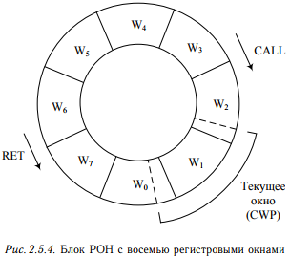Как следствие, сохраняется в неизменном виде текущее состояние программы, а частичное перекрытие окон дает возможность передачи входных параметров запускаемой подпрограмме.

Указатель на начало текущего окна хранится в специальном регистре CWP (**Current Window Pointer**). В случае исчерпания лимита окон генерируется исключение и необходимо выгрузить содержимое первого регистрового окна в ОЗУ (так же, как это делается в регистровом стеке).

Основные режимы функционирования микропроцессорной системы. Обработка прерываний и исключений. Системы с циклическим опросом. Блок приоритетных прерываний.

Микропроцессорная система может находиться в одном из следующих режимов работы:

* выполнение основной программы;
* вызов подпрограмм;
* обработка прерываний и исключений;
* прямой доступ к памяти.

**Обработка прерываний и исключений*.*** При работе микропроцессорной системы часто возникают события, которые требуют прервать выполнение текущей программы и перейти к подпрограмме, обеспечивающей обработку возникших при работе системы событий. Таким образом, **событие-прерывание** — это автоматическое изменение хода выполнения программы, вызванное событием или совокупностью событий, возникших в некоторой части вычислительной системы. Под собственно **прерыванием** в дальнейшем будем понимать ситуации, возникающие при поступлении соответствующих команд (программные прерывания) или сигналов от внешних устройств (аппаратные прерывания).

Подпрограмма, которую выполняет процессор после выполнения прерывания, называется *обработчиком прерывания.*

Программные прерывания реализуются с помощью специальных команд, фактически это переход по фиксированному адресу памяти с сохранением текущего состояния прерываемой программы.

Программные прерывания могут создаваться пользователем, и их обработка очень похожа на вызов подпрограммы. Причинами возникновения аппаратных прерываний являются запросы от внешних устройств системы. Эти запросы поступают на внешние выводы процессора или формируются устройствами, размещенными на одном кристалле с процессором. Примерами аппаратных прерываний служат прерывания, поступающие от устройств ввода/вывода, аппаратных таймеров, контроллера ПДП.

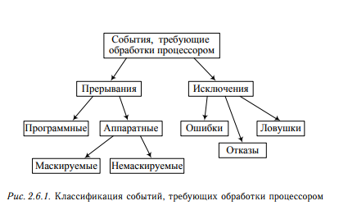

Аппаратные прерывания подразделяют на маскируемые и немаскируемые. **Маскируемые** прерывания обслуживаются в том случае, если установлен соответствующий бит управления.

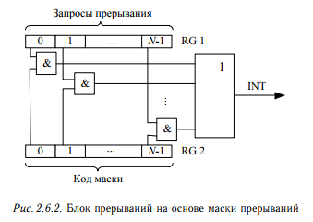

**Немаскируемые** прерывания обслуживаются в первую очередь и не могут быть запрещены. Обычно процессор имеет один вход немаскируемого прерывания, на него подают запросы, возникающие при аварийных ситуациях. Например, если напряжение питания выходит за допустимые пределы.

При поступлении запроса на прерывание процессор должен выполнить следующую последовательность действий: ∙

* сформировать код номера запроса на прерывание;
* определить приоритет поступившего запроса;
* завершить выполнение текущей команды;
* сохранить текущее содержимое программного счетчика и регистров состояний;
* перейти к выполнению подпрограммы обработчика прерывания, для этого в программный счетчик загрузить вектор прерывания — начальный адрес подпрограммы обработчика прерывания;
* по окончанию работы подпрограммы обработчика прерывания восстановить содержимое программного счетчика и регистров состояния для обеспечения возврата к прерванной программе

Система прерывания должна сформировать сигнал общего запроса на прерывание и код номера запроса на прерывание, по которому можно определить, каким образом обрабатывать данное прерывание. Если в вычислительной системе находится несколько устройств, которым требуется работа с процессором, то можно организовать **систему с циклическим опросом**. В такой системе все линии, по которым в процессор поступают запросы на прерывание, **опрашиваются по очереди** с помощью специальной аппаратуры:

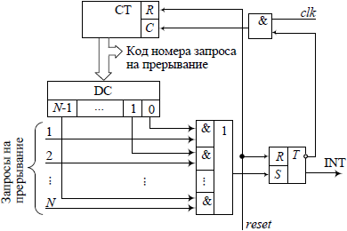

По сигналу reset выход триггера T и счетчик CT обнуляются, счетчик начинает считать. Кодовое слово с него поступает на дешифратор, на выходе которого присутствует только один активный уровень, соответствующий коду. Если данный активный уровень совпадает с запросом на прерывание, то на триггер поступает сигнал, который переключает его в единичное состояние. Счетчик перестает считать, и на его выходе формируется код, соответствующий номеру запроса на прерывание.

Таким образом, данная система формирует общий запрос на прерывание INT и код номера запроса на прерывание, который, как правило, является номером регистра, содержимое которого используется для формирования начального адреса обработчика прерывания. После передачи управления обработчику прерывания счетчик и триггер сбрасываются в нуль, и процедура опроса запросов возобновляется, начиная с первого входа.

Программируемый блок приоритетных прерываний:

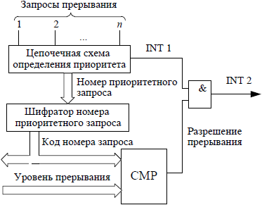

**Программируемый блок приоритетных прерываний** позволяет обеспечить ранжирование запросов на прерывание по их важности или уровню.

**Ключевыми элементами ПБПП** являются:

* цепочечная однотактная схема определения приоритетного запроса;
* шифратор номера приоритетного запроса и формирователь кода номера запроса на прерывание;
* цифровой компаратор CMP.

На выходе цепочечной схемы определения приоритетного запроса формируются запрос на прерывание INT 1 и номер приоритетного запроса, который попадает в шифратор. Шифратор формирует код номера запроса, принятого к обслуживанию. Порог прерывания задается командой выполняемой программы, устанавливающей в **регистре порога прерывания** код уровня прерывания. Если код номера запроса, поступившего на обслуживание, больше кода уровня прерывания, то формируется общий сигнал прерывания INT 2; если нет, то поступивший запрос откладывается до тех пор, пока не будет выполнена текущая программа.

ПБПП имеет **два режима работы**: активный и неактивный. Активный режим характеризуется тем, что шифратор занимается **поисками очередного запроса на прерывание**, при этом вычислительная система может обрабатывать какой-либо запрос на прерывание. При отыскании очередного запроса на прерывание шифратор формирует соответствующий код номера запроса на прерывание, который поступает на компаратор. В неактивном режиме ПБПП **останавливается и ждет**, когда будет обработан вновь поступивший запрос, если он по уровню ниже текущего.

# 16.Иерархия памяти: причины, зависимости, следствия. Статическое и динамическое ОЗУ. Организация систем памяти в микропроцессорных системах.

**Система памяти** — функциональный блок микропроцессорной системы, предназначенный для временного или постоянного хранения данных и команд, состоящий из запоминающего устройства (ЗУ) и устройства управления. ЗУ служит для фиксации, хранения и выдачи информации во время работы микропроцессорной системы. Процесс фиксации информации в ЗУ называется записью, процесс выдачи информации — чтением, а совместно их определяют, как процессы обращения к ЗУ.

Системы памяти (или просто память) имеют большое количество характеристик и параметров, которые необходимо учитывать при проектировании систем: емкость, единица пересылки, местоположение, быстродействие, технология, физические особенности, стоимость и т. д.

По **местоположению** различают память:

* **внешнюю** является местом длительного хранения данных, не используемых и не требуемых в определенный момент времени в основной памяти компьютера, также она является энергонезависимой.
* **внутреннюю** - основная память, кэш-память второго и других уровней.
* **процессорную** - служебные регистры, блок РОН, кэш-память первого уровня

Память различают по **быстродействию**, выделяя следующие характеристики:

* **время доступа** - временной интервал с момента выставления процессором на адресную шину адреса требуемой ячейки памяти до момента осуществления связи адресуемой ячейки с шиной данных
* **период обращения** - минимальное время между двумя последовательными обращениями в память
* **скорость передачи** - это скорость, с которой происходят чтение и запись в память

По **типу технологии**, используемой для реализации запоминающего устройства, память разделяют на:

* **полупроводниковую**;
* **оптическую**;
* **магнитную**.

Запоминающие устройства обладают также набором **физических особенностей**, таких как энергонезависимость (т. е. будет ли хранить запоминающее устройство информацию после отключения питания), потребляемая энергия, плотность интеграции компонентов, допустимая температура окружающей среды, допустимая влажность, тип корпуса и т. д.

Важной характеристикой памяти является ее **стоимость**.

По **методу доступа** к данным различают память:

* **последовательную**: информация хранится в памяти в виде последовательно расположенных блоков. Чтобы прочитать требуемый элемент (слово, байт, бит), необходимо прочитать все предшествующие ему данные.
* **прямую**: подразумевает, что каждая запись имеет уникальный адрес в памяти. Обращение осуществляется как адресный доступ к началу записи с дальнейшим последовательным доступом к определенной единице информации внутри записи.
* **произвольную**: означает, что каждая ячейка памяти имеет уникальный адрес.
* **ассоциативную**: выполняется параллельный поиск одновременно среди всех ячеек памяти, содержащих такую информацию, в которой значение отдельных битов совпадает с состоянием одноименных битов в заданном образце, другими словами, находится элемент по заданному признаку.

По **функциональному назначению** память можно разделить на следующие типы:

* **основная** (ОЗУ, ПЗУ);
* **внешняя** (магнитные диски, оптические диски, различные полупроводниковые накопители);
* **кэш-память** (промежуточный буфер с быстрым доступом, содержащий информацию, которая может быть запрошена с наибольшей вероятностью, и работающий на частоте ядра);
* **ассоциативная** (осуществляет поиск данных не по адресу, а по какому-то характерному признаку);
* **стековая, или LIFO** (обеспечивает такой режим работы, при котором информация записывается и считывается по принципу «последним записан — первым считан»);
* **виртуальная** (способ управления памятью, при котором для каждой программы используются независимые схемы адресации памяти, отображающиеся тем или иным способом на физические адреса в памяти).

Иерархическая организация памяти:

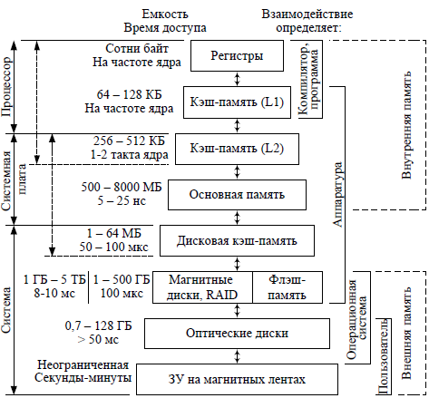

Процессорная память включает служебные регистры, блок РОН, кэш-память первого уровня.

По **способу доставки содержимого** ячейки памяти на шину данных различают следующие методы:

* **последовательный** состоит в том, что адрес и управляющие сигналы подаются на шину до синхроимпульса и в момент его поступления вся входная информация запоминается во внутренних регистрах и начинается цикл чтения
* **конвейерный доступа к данным** — метод при котором можно продолжать операцию чтения по предыдущему адресу в процессе запроса по следующему.
* **регистровый** отличается наличием регистра на выходе микросхемы.
* **страничный** основан на принципе локальности при доступе к ячейкам со смежными адресами, причем к таким, где все запоминающие элементы расположены в одной строке матрицы, доступ ко второй и последующим ячейкам можно производить значительно быстрее.
* **быстрый страничный** модификация страничного метода, в котором полный адрес передается только при первом обращении к строке.
* **пакетный** состоит в том, что на запрос по конкретному адресу память возвращает пакет данных, хранящихся не только по этому адресу, но и по нескольким последующим адресам.
* **метод удвоенной скорости** заключается в том, что передача данных осуществляется по обоим фронтам импульса синхронизации, т. е. дважды за период.

**Основная память** в свою очередь делится на **ОЗУ и ПЗУ**. **ОЗУ**, являясь полупроводниковым устройством, делится на **статическую** (SRAM) и **динамическую** (DRAM) память. В **статических** ОЗУ запоминающий элемент может хранить записанную информацию **неограниченно долго** (при наличии напряжения питания). Запоминающий элемент **динамического** ОЗУ способен хранить информацию только в **течение достаточно короткого промежутка времени**, после которого информацию надо записывать заново, иначе она будет потеряна.

# 17.Принципы организации кэш-памяти. Способы отображения данных из ОЗУ в кэш-память. Варианты построения.

***Кэш-память*** - промежуточный **буфер** с быстрым доступом, содержащий информацию, которая может быть запрошена с наибольшей вероятностью, и работающий на частоте ядра.

В основу работы кэш-памяти положены два принципа:

***Принцип временной локальности***заключается в том, что существует высокая вероятность того, что при считывании данных из памяти программа обратится к этим данным в течение некоторого небольшого интервала времени несколько раз.

***Принцип пространственной локальности***состоит в том, что есть высокая вероятность того, что программа обратится к нескольким последовательно расположенным ячейкам памяти.

Таким образом, в соответствии с принципом временной локальности информация хранится в кэш-памяти в течение небольших интервалов времени, а согласно принципу пространственной локальности, в кэш-память целесообразно загружать несколько соседних ячеек.

В общем случае кэш-память работает следующим образом. Когда процессор пытается прочитать слово из основной памяти, осуществляется поиск копии этого слова в кэш-памяти. Если копия обнаружена, то обращение к основной памяти не производится, а в процессор передается слово, полученное из кэш-памяти. Данную ситуацию принято называть **успешным обращением**, или *попаданием* (hit). При отсутствии слова в кэш-памяти, или **промахе**(miss) требуемое слово передается в процессор из основной памяти, но одновременно из основной памяти в кэш-память пересылается блок данных, содержащий это слово, для использования принципа временной локальности.

Поскольку число блоков основной памяти больше числа строк, отдельная строка не может быть выделена постоянно одному и тому же блоку. По этой причине кэш-память состоит **из двух частей**: **памяти данных** и **памяти признаков** (**тегов**). Каждой строке кэш-памяти соответствует тег, содержащий сведения о том, копия какого блока основной памяти в данный момент хранится в данной строке. В качестве тега обычно используется старшая часть двоичного представления адреса основной памяти.

По **способу отображения** информации из основной памяти в кэш- память различают следующие типы кэш-памяти:

* с прямым отображением;
* полностью ассоциативная;
* множественно-ассоциативная.

Обобщенная структура системы с основной и кэш-памятью:

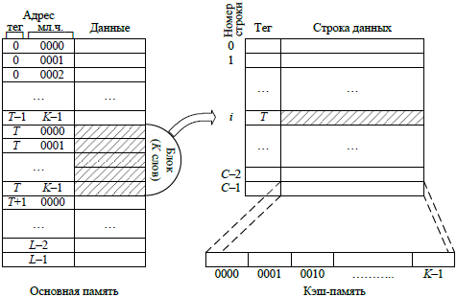

Структура кэш-памяти с прямым отображением:

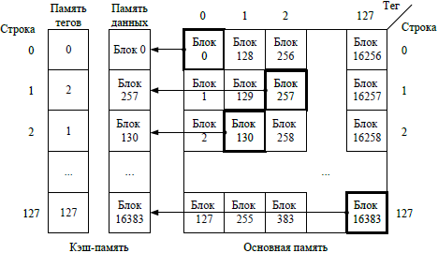

**Кэш-память с прямым отображением**является наиболее простым типом кэш-памяти. Основная память делится на блоки размером, соответствующим размеру строк кэш-памяти, и представляется в виде двумерного массива, в котором число строк равно числу строк кэш-памяти. Согласно принципу пространственной локальности, кэш-память может содержать блоки с последовательными номерами, поэтому блоки в массиве основной памяти нумеруются по столбцам. Иными словами, в *i*-ю строку кэш-памяти отображается каждый 128-й блок (для рассмотренного примера) основной памяти, если отсчет начинать с блока, номер которого равен *i*.

Структура полностью ассоциативной кэш-памяти:

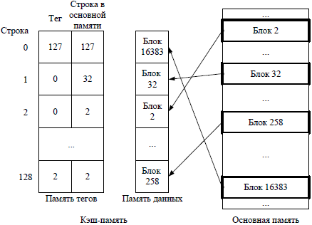

В случае **полностью ассоциативной кэш-памяти** любой блок ОЗУ может отображаться в любой строке кэш-памяти. Память тегов представляет собой ассоциативную память, в которую записывается признак, т. е. старшие биты разрядов адреса, и адрес блока в кэш-памяти. Для проверки наличия копии блока в кэш-памяти логика управления кэш-памяти должна одновременно проверить теги всех строк на совпадение с полем тега адреса. Если кэш-память не заполнена, блок записывается в любую свободную строку. Если кэш-память заполнена, блок из ОЗУ записывается в строку, к которой было наименьшее число обращений.

Структура 4-входовой множественно-ассоциативной кэш-памяти:

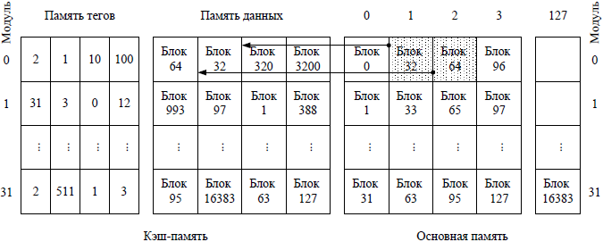

**Множественно-ассоциативная кэш-память**объединяет достоинства обоих рассмотренных типов. Кэш-память (как тегов, так и данных) разбивается на *v* подмножеств (в дальнейшем будем называть такие подмножества *модулями*), каждое из которых содержит *v* строк (принято говорить, что модуль имеет *v* входов, соответственно различают 2-, 4- и более входовую ассоциативную кэш-память). Зависимость между модулем и блоками основной памяти такая же, как и при прямом отображении: на строки, входящие в модуль *i*, могут быть отображены только вполне определенные блоки основной памяти. В то же время размещение блоков по строкам модуля произвольное, и для поиска нужной строки в пределах модуля используется ассоциативный принцип, в соответствии с которым если одна из строк группы занята некоторым блоком, то следующий блок с таким же индексом будет размещен в свободной строке. Внутри группы кэш-память является полностью ассоциативной.

Эффективность работы кэш-памяти характеризуется коэффициентом успешных обращений. Кэш-память с прямым отображением имеет такой же коэффициент успешных обращений, что и 2-входовая множественно-ассоциативная кэш-память.

# 18.Виртуальная память. Принципы функционирования и способы организации виртуальной памяти. TLB.

Под **виртуальной памятью** понимается **автоматическое управление** иерархической **памятью**, при котором программист имеет дело с единой памятью **большой емкости и высокого быстродействия**. По своей сути виртуализация памяти представляет собой способ аппаратно-программной реализации концепции иерархической памяти.

Основная память представляет собой линейное пространство из *N* адресов и является физическим пространством памяти. Если появляется задача, требующая более *N* ячеек, то в рамках идеи виртуализации памяти предоставляется значительно большее адресное пространство, обычно равное **общей емкости всех видов памяти** и называемое **виртуальным пространством**.

Адреса виртуального пространства называют *виртуальными*, а адреса физического пространства — *физическими*. Программа использует виртуальные адреса, но поскольку для ее выполнения надо, чтобы обрабатываемые команды и данные находились в основной памяти, требуется, чтобы каждому виртуальному адресу соответствовал физический адрес. Таким образом, в процессе вычислений необходимо прежде всего переписать из ВЗУ в ОП ту часть информации, на которую указывает виртуальный адрес (отобразить виртуальное пространство на физическое), а затем преобразовать виртуальный адрес в физический.

Соответствие виртуального адреса физическому адресу:

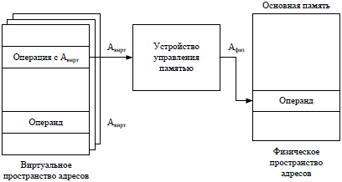

Среди систем виртуальной памяти можно выделить **два класса**: системы **с фиксированным размером блоков** (страничная организация) и системы **с переменным размером блоков** (сегментная организация). Оба класса обычно совмещают, образуя сегментно-страничную организацию виртуальной памяти.

Суть *страничной организации виртуальной памяти* заключается в следующем**: все адресное пространство**, включая ОП и ВЗУ, **разделяется на одинаковые по размеру части** (кратные степени двойки), называемые *страничными кадрами*, или *фрэймами* (page frame). Выполняемые программы делятся на блоки такого же размера, т. е. постранично. Страницам виртуальной и физической памяти присваивают номера (адрес).

Для получения данных из памяти процессор посылает устройству управления памятью виртуальный адрес ячейки, состоящий из номера виртуальной страницы и смещения относительно ее начала, с целью преобразования его в физический адрес. **Преобразование** осуществляется с помощью специальной **страничной таблицы**(СТ).

В общем случае число записей в СТ равно числу виртуальных страниц. Каждая запись содержит поле номера физической страницы и четыре признака:

1. признак **присутствия** *V* равен единице, если виртуальная страница находится в данный момент в ОП
2. признак **использования** *R* устанавливается при обращении к данной странице
3. признак **модификации** *M*. Поскольку в ОП находятся лишь копии страниц ВЗУ, то при изменении данных в ОП необходимо обеспечить идентичность подлинников и копий.
4. признак **прав доступа** *A*. служит целям защиты информации и определяет, какой вид доступа к странице разрешен: только для чтения, только для записи, для чтения и для записи.

Страничная организация виртуальной памяти:

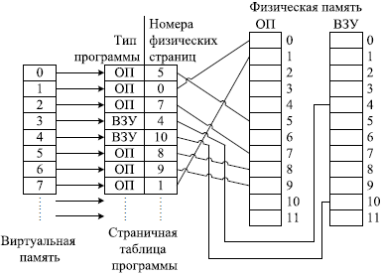

Структура страничной таблицы:

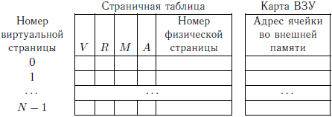

При страничной организации предполагается, что виртуальная память — это непрерывный массив со сквозной нумерацией слов, что не всегда можно признать наилучшим решением. Обычно программа состоит из нескольких частей — кодовой, информационной и стековой. Так как заранее неизвестны длины этих составляющих, то удобно, чтобы при программировании каждая из них имела собственную нумерацию слов, отсчитываемую с нуля. Для этого организуют систему сегментированной памяти, выделяя в виртуальном пространстве **независимые линейные пространства переменной длины**, называемые *сегментами*. Каждый сегмент представляет собой отдельную логическую единицу информации, содержащую совокупность данных или программный код и расположенную в адресном пространстве пользователя. В каждом сегменте устанавливается собственная нумерация слов, начиная с нуля. Виртуальная память также разбивается на сегменты с независимой адресацией слов внутри них. Каждой составляющей программы выделяется сегмент памяти. **Виртуальный адрес определяется номером сегмента и адресом внутри сегмента.** Для преобразования виртуального адреса в физический используется специальная сегментная таблица.

Преобразование виртуального адреса в физический с помощью сегментно-страничной организации памяти:

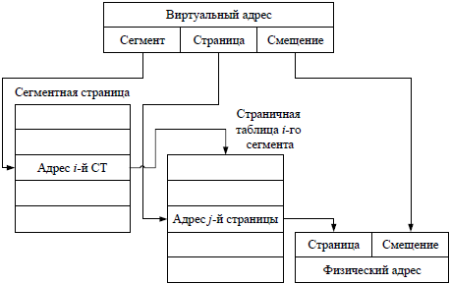

Способ реализации СТ очень важен для **эффективности работы** виртуальной памяти, поскольку каждое обращение к ней предполагает обращение к СТ. Наиболее быстрый способ — хранение таблицы в специально выделенных для этого **регистрах**, но от него приходится отказываться при большом объеме СТ. Можно выделять пространство для СТ непосредственно **в основной памяти**, но это приводит к двукратному увеличению времени доступа к информации, а, следовательно, к замедлению всей микропроцессорной системы.

Чтобы этого избежать, в состав вычислительной системы вводят специальное быстродействующее запоминающее устройство, называемое **буфером быстрого преобразования адресов** (Translation Lookaside Buffer — TLB), или буфером опережающей выборки и представляющее собой **кэш-память**. При каждом преобразовании номера виртуальной страницы в номер физической страницы результат заносится в TLB: **номер физической страницы — в память данных, а виртуальной — в память тегов**. Таким образом, в TLB попадают **результаты нескольких последних операций** трансляции адресов. При каждом обращении к ОП преобразователь адресов **сначала производит поиск в памяти тегов TLB** номера требуемой виртуальной страницы. При попадании адрес соответствующей физической страницы берется из памяти данных TLB. Если в TLB зафиксирован промах, то процедура преобразования адресов производится с помощью СТ, после чего осуществляется запись новой пары «номер виртуальной страницы — номер физической страницы» в TLB.

Буфер быстрого преобразования адресов обычно реализуется в виде **полностью ассоциативной или множественно-ассоциативной кэш-памяти** с высокой степенью ассоциативности и временем доступа, сопоставимым с аналогичным показателем для кэш-памяти первого уровня.

# 19. Когерентность кэш. Примеры реализации когерентности кэш-памяти: VI, MSI, MESI.

**Кэш-память – память малого объема, работающая значительно быстрее основной памяти – на частоте ядра процессора, и, храня в себе одновременно лишь малую часть основной памяти, призвана повысить скорость доступа к данным за счет их временной и пространственной локальности.**

<https://youtu.be/wr7KuOSPP5I?list=PL0def37HEo5KHPjwK7A5bd4RJGg4djPVf&t=2711>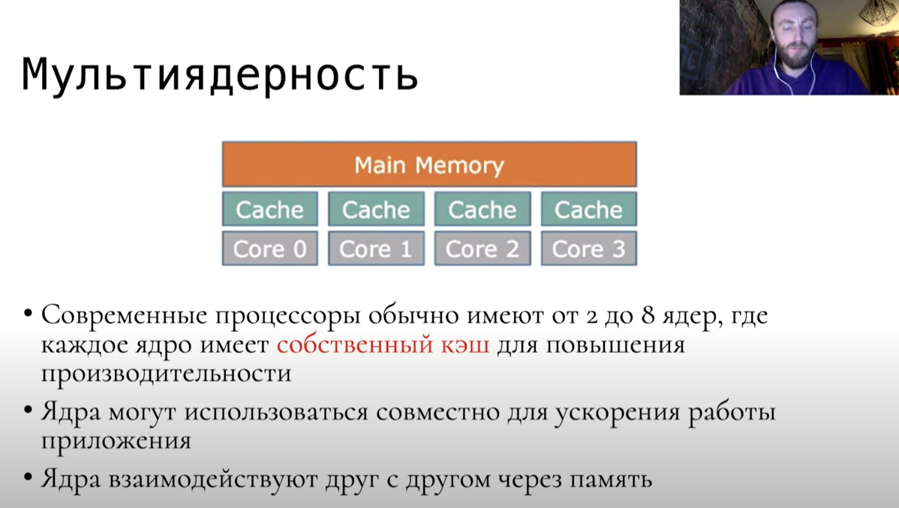

* Многоядерность – у нас есть независимые ядра, каждый со своим pc и они могут выполнять разные фрагменты кода (так, многоядерный процессор может состоять из суперскалярных ядер или скалярных ядер).
* Т.к. все ядра работают с одной общей памятью, то и кэш тоже необходимо синхронизировать, т.е. если мы поменяли данные по определенному адресу в основной памяти (например, прописали sw), то и во всех кэшах данные необходимо либо обнулить (очистить все кэши по этому адресу), либо перезаписать во все кэши новые данные.
* Возникает проблема когерентности кэша, надо создать иллюзию общей памяти (среди кэшей)

**Как поддерживать когерентность?**

* В когерентной памяти все загрузки и сохранения размещаются в глобальном порядке
  + Несколько копий адреса в различных кэшах могут привести к нарушению этого свойства
* Это свойство может быть обеспечено, если:
  + Только один кэш одновременно имеет разрешение на запись
  + Никакой кэш не может иметь устаревшую копию данных после того, как была выполнена запись по адресу

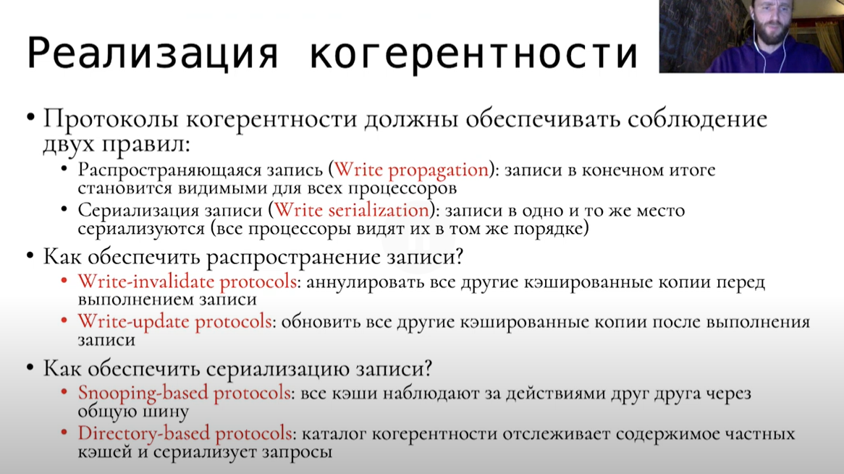

Под сериализацией подразумевается, что все процессоры видят записи в том порядке, в каком они были сделаны, иначе были бы ошибки, чтобы ее обеспечить используем Snooping-based protocols (snoop - слежка)

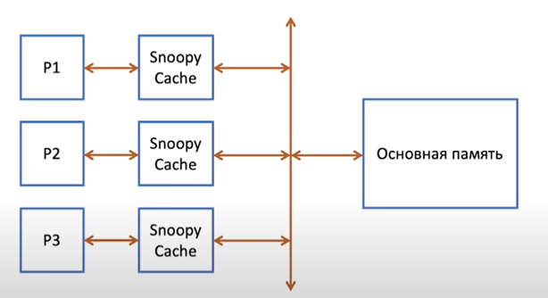

P – процессоры, каждый кэш наблюдает за общей шиной, т.е. если какой-то процессор решит прочитать что-то из памяти, то все кэши узнают об этом, т.к. они подключены к общей шине. В таком случае сериализация обеспечивается шиной

* Шина обеспечивает задачу сериализации
  + Широковещательный сигнал, полностью упорядоченный
  + Каждый кэш-контроллер «шпионит» за всеми транзакциями на шине
  + Контроллер обновляет состояние кэша в ответ на запросы процессора и snoop-события и генерирует транзакции на шине

***Теперь про протоколы VI, MSI, MESI***

**VI**

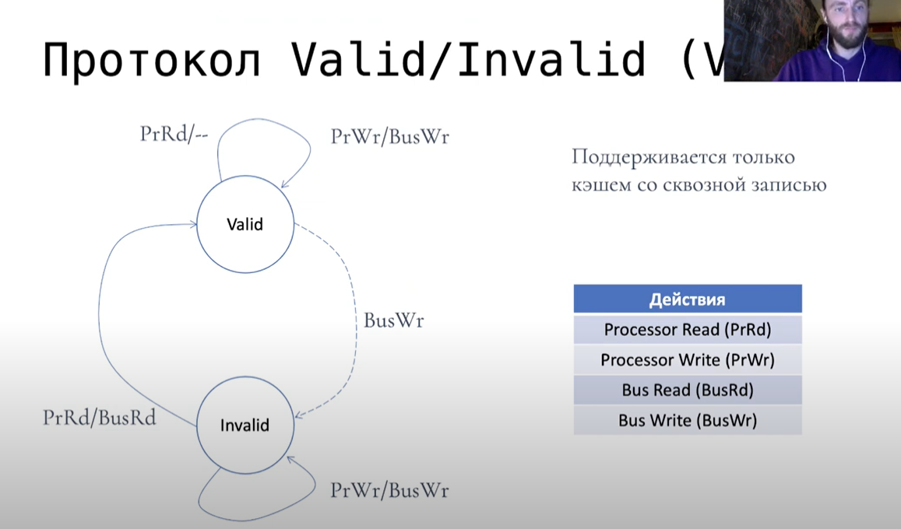

(сквозная запись – если кто-то записывает в кэш, то он сразу еще записывает и в основную память, bus - шина)

Например, если мы находимся в Valid и кто-то записал по нашему адресу новое значение, то мы переходим в состояние Invalid, ну и по аналогии проходимся по всему автомату состояний

**MSI**

Каждая строка в каждом кэше поддерживает МSI состояния:

* I - кэш не содержит адреса
* S - КЭШ содержит адрес, но он так же может находится в других кэшах, следовательно он может быть только прочитан
* М – только этот кэш содержит этот адрес, следователь он может быть и прочитан и записан - любой другой кэш имевший этот адрес будет признан недействительным

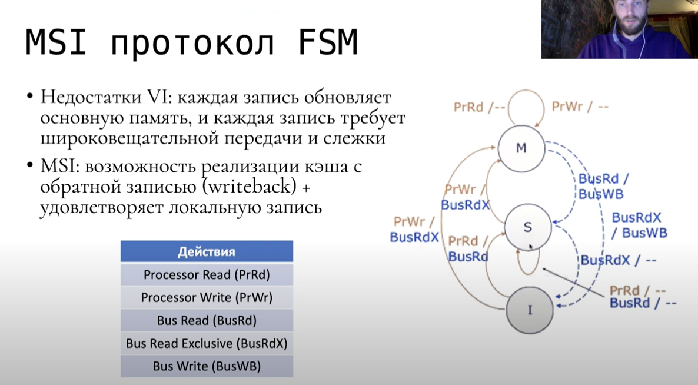

Ну, тут тоже чекаем автомат состояний (S – shared, типа несколько кэшей содержат данные по этому адресу)

**MESI**

Проблема MESI (решением будет добавление нового состояния E):



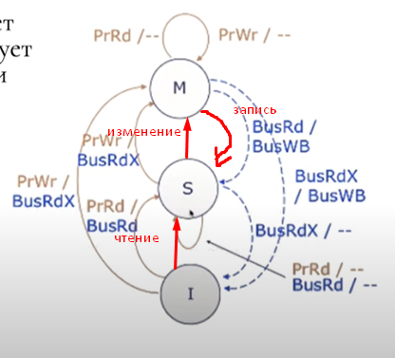

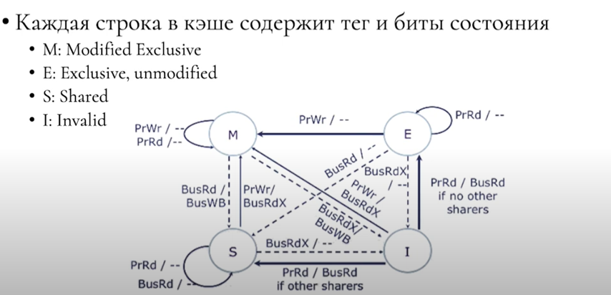

(чел сдулся)

# 20. Потоково-безопасное программирование. Семафоры. Примеры распределения и ограничения доступа к ресурсам на основе семафоров.

<https://youtu.be/wr7KuOSPP5I?list=PL0def37HEo5KHPjwK7A5bd4RJGg4djPVf&t=411>

Необходимость в синхронизации возникает каждый раз, когда в системе существуют параллельные процессы

* Вилки и соединения (join and fork): параллельный процесс может подождать, пока не произойдет несколько событий
* Производитель-потребитель (producer - customer): потребительский процесс должен ждать, пока процесс производителя не произведет данные
* Взаимное исключение: операционная система должна гарантировать, что ресурс используется только одним процессом в данный момент времени
* Многопоточные программы могут выполняться на одном процессоре с помощью таймшеринга
  + Каждый поток выполняется некоторое время (прерывание по таймеру), а затем ОС переключается на другой поток, неоднократно

Потоково-безопасные многопоточные программы ведут себя одинаково независимо от того, выполняются ли они на нескольких процессорах или на одном процессоре

* Мы будем предполагать, что каждый поток имеет свой собственный процессор для запуска

**Семафоры** <https://youtu.be/wr7KuOSPP5I?list=PL0def37HEo5KHPjwK7A5bd4RJGg4djPVf&t=962> 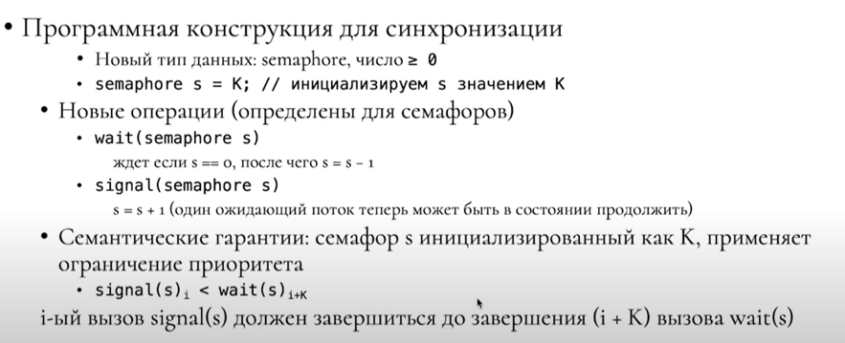

**Случаи использования семафоров**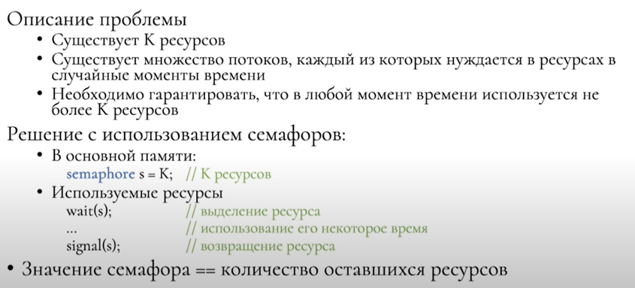

Каждая команда wait уменьшает количество доступных на 1, а каждая команда signal увеличивает их количество на один, таким образом, когда ресурсов больше не останется, семафор не даст программе продолжить свое выполнение.

**Следующая ситуация:**

Вы и ваш друг в одно и тоже время снимаете с банкомата (с одного счета) деньги

(транзакции не могут осуществляться одновременно, иначе будут ошибки)

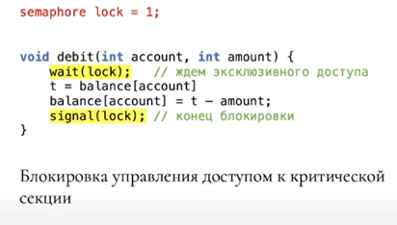

Здесь тоже добавили семафор (lock), чтобы исключить одновременный доступ к одному и тому же аккаунту.

Для некоторых участков кода (критических секций) мы хотим знать наверняка, что никакие две программы не перекрываются

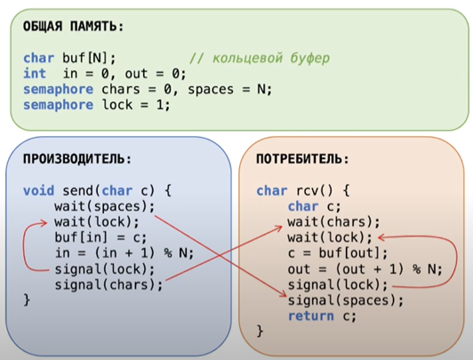

Здесь spaces используется для контролирования буфера (чтобы мы не могли передать больше инфы чем N), lock чтобы не могли получить одновременный доступ к буферу, а chars для потребителя чтобы не выполнять программу пока не придут данные от производителя

**О том, что для семафоров по идее тоже нужны семафоры и как от этого избавиться (подходы):**

Семафоры сами по себе являются общими данными, и для реализации операций wait и signal требуются последовательности чтения / изменения / записи, которые должны выполняться как критические секции. Как мы можем гарантировать взаимное исключение в этих конкретных критических секциях без использования семафоров?

Подходы:

* Использовать специальную инструкцию (например, “test + set”), которая выполняет атомарное чтение-изменение-запись. Зависит от атомарности выполнения одной команды. Это самый распространенный подход
* Резлизуется с помощью системных вызовов. Работает только в однопроцессорных системах, где ядро бесперебойно

# 21. Механизм граничного сканирования регистров. (??? – найду и скину, или если знаете добавьте)

Цели механизма граничного сканирования:

* начальное тестирование, которое выявляет технологические дефекты изготовления;
* доставка необходимой конфигурации для программируемых компонентов;
* поддержка различного рода отладочных механизмов (статических или динамических) и режима мониторинга.

**JTAG. Области применения.**

[https://youtu.be/XtoTG6qht3A?list=PL0def37HEo5KHPjwK7A5bd4RJGg4djPVf&t=4310](https://youtu.be/XtoTG6qht3A?list=PL0def37HEo5KHPjwK7A5bd4RJGg4djPVf&t=4310%20)

**(Катя пришла)**

**JTAG** – способ добраться внутрь вычислительной системы, можно юзать для отладки процессорной системы.

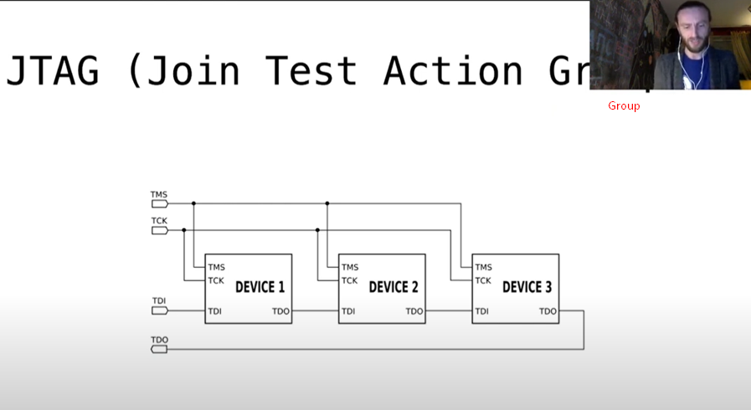

* Так, у микросхем в целом много ножек (больше 1000), необходимо тестировать все эти ножки чтобы это все работало.
* С помощью вот этих 4 проводов (tms, tck, tdi, tdo) можно узнать состояние всей системы (вместо проверки огромного числа выходов)

TMS – управляющий сигнал

TCK – clk

TDI – входные данные

TDO – выходные данные

Как это работает?

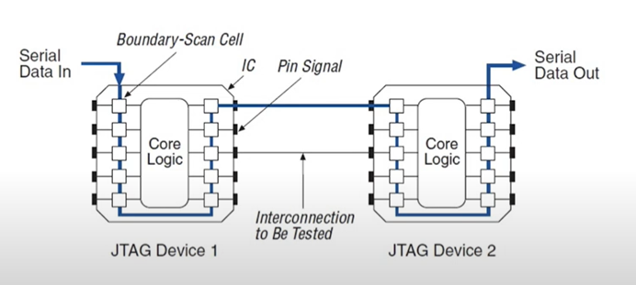

* Между каждой ножкой и внутренним ядром находится ячейка памяти (cell), получится сдвиговый регистр, и с помощью управляющего сигнала мы можем узнать, что находится в конкретной ячейке памяти (с помощью управляющего сигнала защелкиваем нужную ячейку памяти и, т.к. у нас сдвиговый регистр, постепенно выдвигаем данную ячейку памяти на выход, где мы ее считаем)
* Помимо считывания данных с ножек, мы можем записывать данные в каждую из ножек

# 22. Обмен информацией между элементами в микропроцессорных системах. Организация шинного обмена. Виды и иерархии шин.

[https://youtu.be/UXmY3LS_xWk?list=PL0def37HEo5KHPjwK7A5bd4RJGg4djPVf&t=838](https://youtu.be/UXmY3LS_xWk?list=PL0def37HEo5KHPjwK7A5bd4RJGg4djPVf&t=838%20)

* Интерфейс - это совокупность механических, электрических (аппаратных) и программных средств, с помощью которых компоненты системы объединяются для решения задачи обмена информации

**Обмен информацией между элементами в микропроцессорных системах** происходит с помощью шины

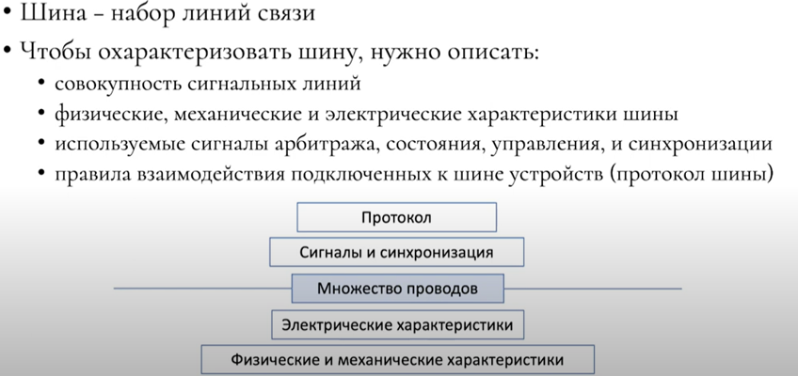

(шина предоставляет интерфейс взаимодействия, а на основе интерфейса реализован протокол)

Прямоугольники на скрине это уровни иерархии, на которых можно рассматривать шину

**Термины**

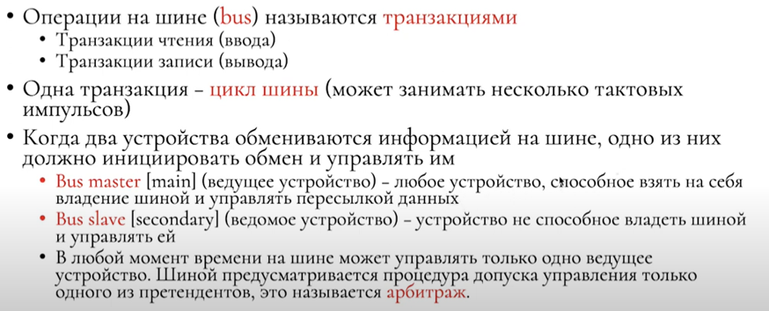

**Через шину можно как считывать данные, так и передавать их. Виды обмена информацией:**

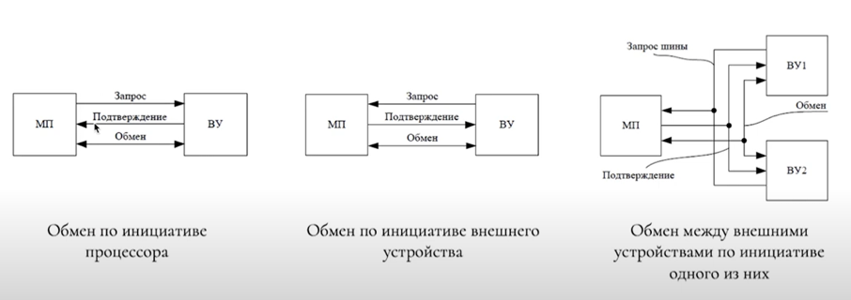

МП – главный, ВУ - ведомый

**Типы шин**

**Целевое назначение шины**

* Шины процессор-память (информация передается между процессором и памятью, чтобы не ждать, если шина занята)
* Шины ввода-вывода (более медленные и хорошо стандартизированы)
* Системные шины (для объединения всего, всех элементов системы)

**Системная шина**

Так, процессор, например, выставляет нужный ему адрес на шину адреса и по ней связывается с нужной ячейкой памяти (для процессора все устройства являются ячейками памяти)

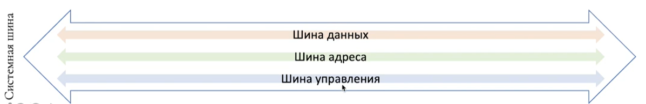

* Шина адреса (передаются адреса)
* Шина данных (передаются данные)
* Шина управления (далее)

**С помощью мультиплексора можно объединить шину адреса и шину данных**

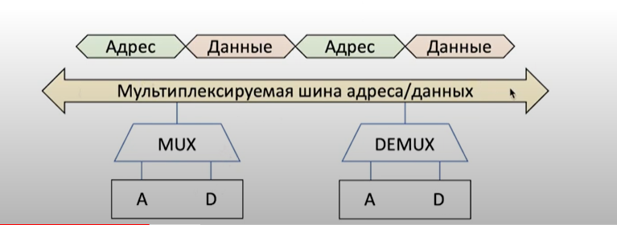

Про шину управления (например, по шине адреса процессор передает адрес куда хочет обратиться, находит по этому адресу какое-то устройство ввода-вывода и по шине управления они общаются друг с другом)

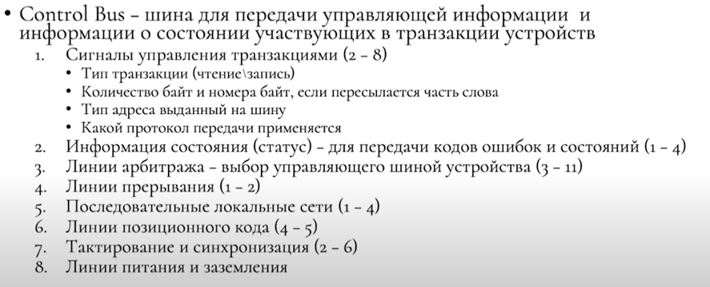

**Иерархия шин**

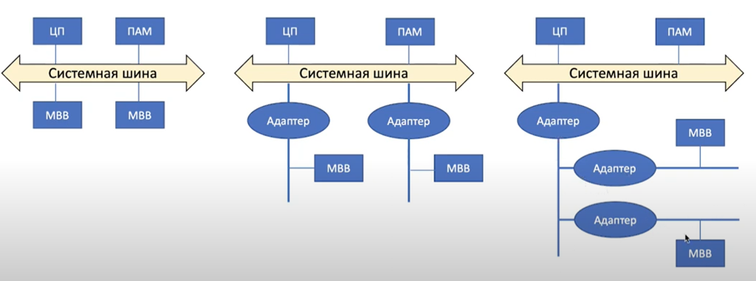

В основном все периферийные устройства медленные, учитывая это, рассмотрим иерархию шин:

1) одноуровневая (все напрямую подключены к шине)

2) двухуровневая (на системной шине висят высокопроизводительные элементы шины, а адаптеры накапливают информацию, переданную периферией, чтобы потом передать информацию на высокой скорости

3) (название он не сказал, мб трехуровневая) (если периферии надо общаться между собой, то раньше они юзали быструю системную шину, теперь же мы юзаем адаптеры в обход системной шины, адаптер накапливает информацию и потом быстро передает ее между периферией по системной шине)

# 23. Арбитр магистрали. Алгоритмы и схемы арбитража. Методы повышения эффективности шин.

[https://youtu.be/UXmY3LS_xWk?list=PL0def37HEo5KHPjwK7A5bd4RJGg4djPVf&t=2858](https://youtu.be/UXmY3LS_xWk?list=PL0def37HEo5KHPjwK7A5bd4RJGg4djPVf&t=2858%20)

Шину может юзать только одно устройство одновременно, для обеспечения этого используем арбитраж шин:

**Алгоритмы арбитража**

* Каждому потенциальному ведущему присваивается приоритет
  + Статический приоритет
  + Динамический приоритет
    - Простая циклическая смена приоритетов
    - Циклическая смена приоритетов с учетом последнего запроса (rotating Daisy Chain - RDC)
    - Смена приоритетов по случайному закону (RND)
    - Алгоритм наиболее дальнего использования (LRU)
* Фиксированный квант времени
* На основе очереди (FIFO)

**Квант времени – каждому устройству выделяется момент времени для общения и так по кругу;**

**Циклическая смена приоритетов (чем больше число, тем выше приоритет)**

(приоритеты меняются циклически)

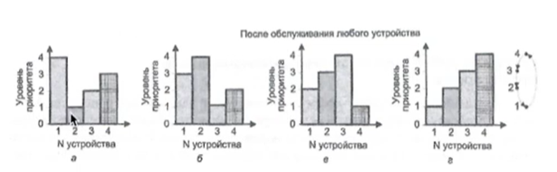

**RDC**

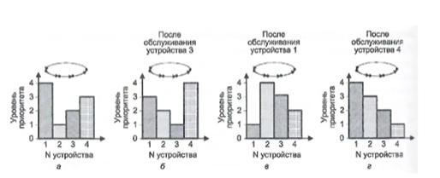

(тот, кто щас общался, получает наименьший приоритет, а остальные по увеличению)

Схемы арбиртража

* Централизованный арбитраж
  + Параллельный
  + Последовательный
* Децентрализованный арбитраж

**Центральный параллельный арбитраж**

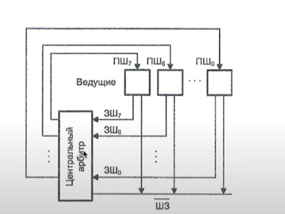

**Плюс:** быстро работает

Низкая надежность: если наебнется арбитр, то вам и самолету пизда;

Если у текущего устройства приоритет ниже, чем у того, который обращается в данный момент, то арбитр меняет текущее устройство на то, которое только что обратилось за шиной;

**Центральный последовательный арбитраж**

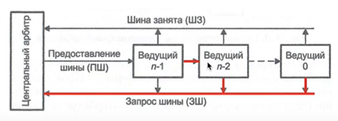

Последовательно опрашиваем все устройства, пока не дойдем до того, которое займет шину;

Устройство, завладевшее шиной, передает по ней информацию пока не закончит;

Затем идем дальше и опрашиваем остальные устройства;

**Децентрализованный арбитраж**

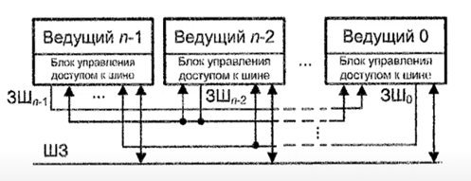

<https://youtu.be/UXmY3LS_xWk?list=PL0def37HEo5KHPjwK7A5bd4RJGg4djPVf&t=3889>

У каждого устройства свой арбитр;

Приоритет отдается устройству с наибольшим приоритетом, даже если сейчас шину кто-то использует;

**Протоколы шин**

* Синхронные (юзает clk)
* Асинхронные (не юзает clk, когда произошло тогда произошло, устройство устанавливает адрес и когда сигнал дойдет до другого устройства, тогда другое устройство и среагирует, в отличие от clk, где устройство устанавливает адрес по clk и другое устройство принимает адрес тоже по clk)

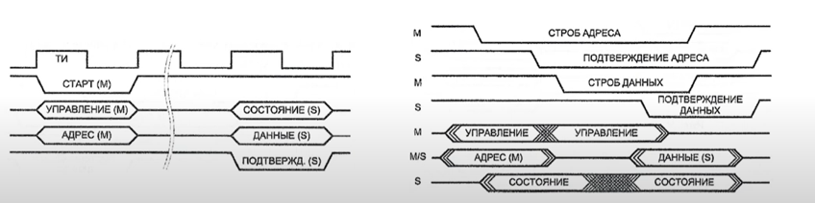

**Повышение эффективности шин**

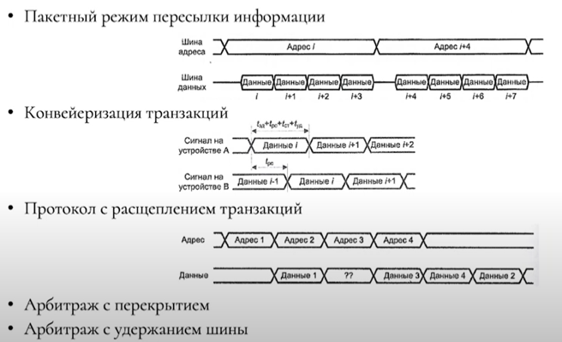

* Пакетный: выставляем один адрес и шлем несколько раз данные;
* Конвейеризация: для высокоскоростных шин, меняем данные на выходе еще до этого, как они воспринялись устройством B так, чтобы когда данные дойдут до B, предыдущие данные устройство B уже схавает (нужно четко понимать тайминги);
* Расщепление: не ждем ответ на транзакцию, а выдаем ответ как только будет возможность (на картинке: для адреса 1 сразу была возможность выдать, для адреса не сразу и т.п.);
* С перекрытием: когда арбитраж происходит еще во время предыдущей посылки (пока владею шиной происходит арбитраж, чтобы не ждать арбитраж после окончания моего владения шиной, а сразу переключить шину на другое устройство);
* Удержание: я владею шиной, пока никто другой не захочет;

**Увеличение полосы пропускания**

* Отказ от мультиплексирования шин адреса и данных
* Увеличение ширины шины данных
* Повышение тактовой частоты

# 24. Организация систем ввода\вывода. Совмещенное и выделенное адресное пространство. Способы подключений периферийных устройств. Прямой доступ к памяти. Вычислительная машина с канальной системой ввода\вывода.

<https://youtu.be/XtoTG6qht3A?list=PL0def37HEo5KHPjwK7A5bd4RJGg4djPVf&t=285>

**Системы ввода-вывода (СВВ)**

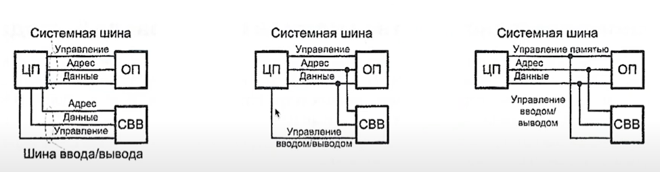

1. С выделенным адресным пространством (отдельные шины для цп и свв, минус – много точек подключения, ниже надежность)
2. С выделенным адресным пространством (для свв отдельная управляющая шина, но шины адреса и данных одни и те же)
3. С совмещенным адресным пространством (единая шина для всего (свв и основной памяти))

**Совмещенное и выделенное адресное пространство.**

**Совмещенное и выделенное адресное пространство.**

1. Совместное адресное пространство (для процессора все есть память, он обращается по разным ячейкам памяти, некоторые из них могут быть регистрами, ассоциированные с устройствами ввода-вывода (например, бит светодиоида))

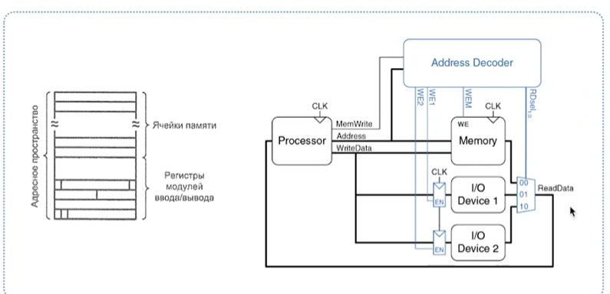

Здесь дешифратор адресов получает на вход адрес, понимает, к чему относится этот адрес и через мультиплексор выбирает тот девайс, который нужен (к которому обращался процессор)

1. Выделенное адресное пространство (отдельно ячейки памяти и регистры модулей ввода-вывода)

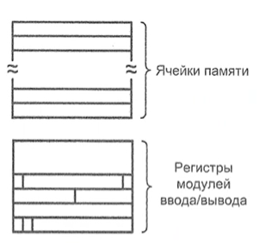

У совместного адресного пространства более гибкий размер систем ввода-вывода (можем уменьшать память и увеличивать регистры модулей), в отличие от выделенного адресного пространства;

**Модули ввода-вывода**

* Основные функции модулей ввода-вывода:
  + Локализация данных (выделение некоторого адресного пространства, внутри которого процессор сможет через модуль ввода-вывода общаться с периферийными устройствами)
  + Управление и синхронизация (потому что модуль подключен одновременно к высокоскоростной шине и к медленным периферийным устройствам)
  + Обмен информацией
    - Распознавание команд
    - Пересылка данных
    - Извещение о состоянии
    - Буферизация данных
  + Обнаружение ошибок

**Методы управления вводом-выводом**

1. Ввод-вывод с опросом

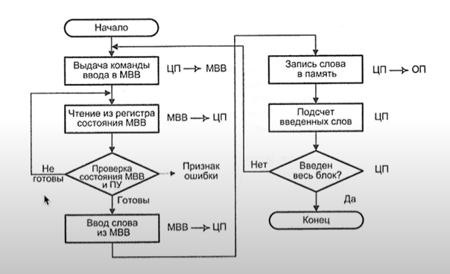

(опрашиваем до тех пор, пока устройство не выдаст информацию, +: просто, -: мы постоянно занимаем шину, процессор не делаем в это время ничего полезного)

1. Ввод-вывод по прерываниям

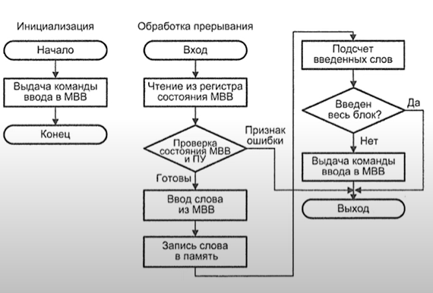

**Прерывание – это автоматическое изменение хода выполнения программы (запуск подпрограммы обработчика прерывания), вызванное событием (программным или аппаратным) или совокупностью событий, возникших в некоторой части вычислительной системы.**

1. Прямой доступ к памяти (Direct Memory Access - DMA)

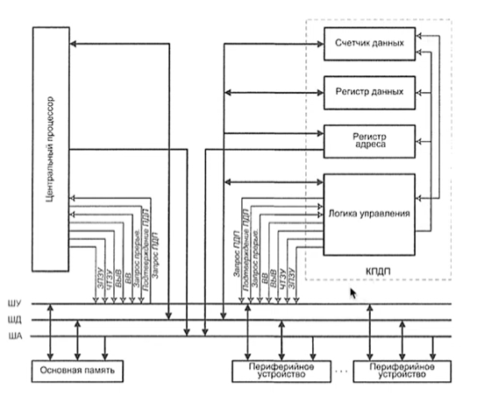

**(Лея блять не ори, кс кс кс)**

**Ситуация:** цп хочет передать данные, для этого он обращается к кпдп (контроллер прямого доступа к памяти), говорит сколько байт надо считать (счетчик данных), далее в регистр адреса помещается начальный адрес, с которого надо начать считывание, ну и считывание происходит до начального адреса + счетчик данных; когда процессор записал всю информацию в кпдп, он отдает ему шину и контроллер лутает информацию из периферийных устройств;

**Проблемы:** если есть ОС (виртуальная память, кэш память), то какие адреса должен юзать DMA? К тому же, адреса транслировать долго (виртуальный / физический)

**Конфигурации ПДП (DMA)**

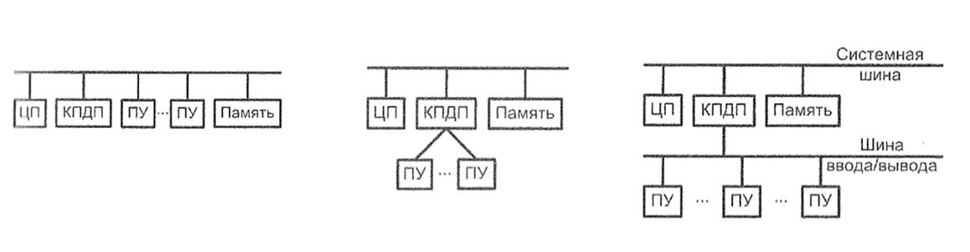

**Канальная система ввода-вывода (более крутой DMA)**

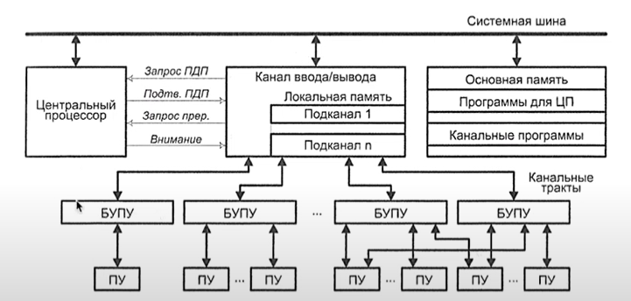

* Теперь это не просто контроллер, а процессор;
* Канал ввода – вывода – это контроллер прямого доступа к памяти, выполненный в виде специализированного процессора, которому можно давать сложные запросы
* Процессор ввода – вывода – это контроллер прямого доступа к памяти, выполненный в виде специализированного процессора, которому можно давать сложные запросы

В чем разница? Если устройство имеет свою локальную память, которая может сохранять эти программы для осуществления задач ввода-вывода, то это канал ввода-вывода. Если программа находится в основной памяти, то это процессор ввода – вывода.

# 25. Классификация и описание архитектур по месту хранения операндов: аккумуляторная, стековая, мостовая, регистровая.

[Ссылка на видео](https://www.youtube.com/watch?v=w4KbkQSDJLU&t=184s)

**Архитектура (Architecture)** – абстрактная модель функциональных возможностей процессора (средства, которыми может пользоваться программист / функциональная организация).

**Архитектура набора команд (Instruction Set Architecture (ISA))** – включает в себя: систему команд и средства выполнения команд (форматы данных, системы регистров, способы адресации, модели памяти)

***Классификация ISA***

**Аккумуляторная архитектура**

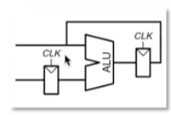

Операнды хранятся в регистрах на входе АЛУ  
Имеет специальный регистр (аккумулятор) (на картинке справа) – одновременно является результатом операции и одним из операндов

Плюсы:

- меньше элементов на схеме

- инструкции получаются короче

**Регистровая архитектура**

1. **Load/Store архитектура**

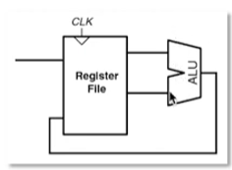

Операнды для АЛУ поступают из регистрового файла, и результат записывается в него же

**Реализации**

1. Внутри инструкции сразу указываются операнды и результат

Плюс – операция выполняется за один такт

Минусы:

- необходимость указывать все операнды

- дешифрация (коммутация ячеек памяти и входов АЛУ) памяти происходит три раза

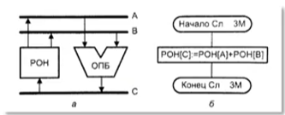

1. В инструкции указываются 2, а не 3 операнда

Плюс – инструкция короче

Минус – операция выполняется за 2 такта

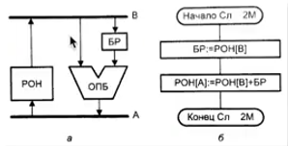

1. Однопортовый регистровый файл

Плюс – инструкция еще короче

Минус – 3 такта

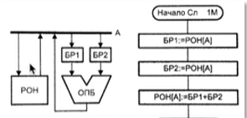

1. **Мостовая архитектура (Архитектура с полным набором команд)**

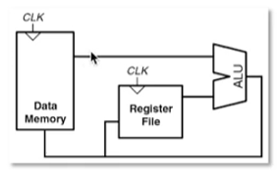

В качестве операндов могут быть использованы как значения из регистрового файла, так и из основной памяти

**Стековая архитектура**

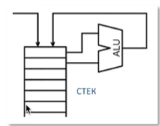

Операнды хранятся в виде стека

Плюсы:

- на надо адресовать операнды (к АЛУ подключены верхние 2)

- на стековой архитектуре лучше всего считаются математические выражения (используется постфиксная завись выражений)

# 26. Классификация архитектур современных микропроцессоров. Архитектуры с полным и сокращенным набором команд, архитектура с длинным командным словом. Причины появления, достоинства и недостатки. Принстонская и гарвардская архитектуры. Фоннеймановские принципы построения компьютерных систем.

[Ссылка на видео](https://www.youtube.com/watch?v=w4KbkQSDJLU&t=1623s)

***Классификация архитектур по формату используемых команд.***

1. **CISC (Complex Instruction Set Computer) – архитектура с полным набором команд.**

***Особенности CISC***

CISC (Complex Instruction Set Computer - архитектура с полным набором команд

• Большое количество различных машинных команд (сотни), каждая из которых выполняется за несколько тактов центрального процессора;

• Устройство управления с программируемой логикой;

• Небольшое количество регистров общего назначения (POH);

• Различные форматы команд с разной длиной;

• Преобладание двухадресной адресации;

• Развитый механизм адресации операндов, включающий различные методы

косвенной адресации.

1. **RISC (Reduced Instruction Set Computer) – архитектура с сокращенным набором команд.**

***Особенности RISC***

• Выполнение всех (или, по крайней мере, 75% команд) за один цикл

• Стандартная однословная длина всех команд, равная естественной длине слова и

ширине шины данных и допускающая унифицированную конвейерную обработку всех

команд;

• Малое число стандартных команд (не более 128);

• Малое количество форматов команд (около 4);

• Малое число способов адресации (не более 4);

• Доступ к памяти только посредством команд чтения и записи (load/store);

• Все команды, за исключением чтения и записи, используют внутрипроцессорные

межрегистровые пересылки;

• Устройство управления с аппаратной (жесткой) логикой;

• Относительно большой (порядка 32 регистров) процессорный файл регистров общего

назначения (число POН в современных RISC-микропроцессорах может превышать 500).

***Преимущества RISC***

• Для технологии RISC характерна сравнительно простая структура устройства

управления (остается больше места для других узлов ЦП и для дополнительных

устройств: кэш-памяти, блока арифметики с плавающей запятой, части основной

памяти, блока управления памятью, портов ввода/вывода).

• Унификация набора команд, ориентация на конвейерную обработку, унификация

размера команд и длительности их выполнения, устранение периодов ожидания

в конвейере.

• RISC обладает рядом средств для непосредственной поддержки ЯВУ и

упрощения разработки компиляторов ЯВУ, благодаря чему эта архитектура в

плане поддержки ЯВУ почти равна CISC.

***Недостатки RISC***

• Сокращенное число команд: на выполнение ряда функций приходится тратит

несколько команд вместо одной в CISC. Это удлиняет код программы,

увеличивает загрузку памяти и трафик команд между памятью и ЦП.

Исследования показали, что RISC-программа в среднем на 30% длиннее CISC-

программы, реализующей те же функции.

• Хотя большое число регистров дает существенные преимущества, само по себе

оно усложняет схему декодирования номера регистра, тем самым увеличивает

время доступа к регистрам.

• УУ с аппаратной логикой, реализованное в большинстве RISC-систем, менее

гибко, более склонно к ошибкам, затрудняет поиск и исправление ошибок,

уступает при выполнении сложных команд.

• Однословная команда исключает прямую адресацию для полноразрядного

адреса, поэтому ряд производителей допускают небольшую часть команд

двойной длины

1. **VLIW (Very Long Instruction Word)**

Можно выделить два основных подхода к распараллеливанию команд на

архитектурном уровне: аппаратный и программный.

**Аппаратный** подход заключается в том, что параллельная обработка достигается с

помощью специальной аппаратуры, которая входит в состав микропроцессора и

разделяет поступающую команду на микрокоманды для каждого исполнительного

устройства. При этом система команд процессора явным образом не ориентирована

на параллельную обработку. Такая архитектура называется суперскалярной.

Достоинства такой системы заключаются в простоте компилятора и возможности

миграции программ, написанных под другие архитектуры. Однако при этом не

всегда достигается оптимальная загрузка исполнительных устройств. В качестве

примера можно привести МП общего назначения с архитектурой Intel P6, ядро

которого является **суперскалярным**: входящая в состав МП аппаратура выполняет

трансляцию поступающих сложных CISC-команд на микрокоманды для RISC-

исполнительных устройств. Такая архитектура позволяет обеспечить миграцию

программ, написанных под CISC-архитектуру, но приводит к дополнительным

аппаратным затратам.

**Программный** подход состоит в использовании специализированного

компилятора, разделяющего микрокоманды для каждого исполнительного

устройства уже в программе. Этот подход предоставляет программисту все

возможности параллельной обработки. В специально отведенных полях

макрокоманды каждому из исполнительных устройств микропроцессора

указывается своя микрокоманда.

Такая архитектура носит название архитектуры с длинным (очень) командным

словом (**Very Long Instruction Word — VLIW**). Длина командного слова составляет

128 и более бит.

***Преимущества VLIW***

• открытость архитектуры для программиста;

• простота аппаратной части и, как следствие, уменьшение площади кристалла

и энергопотребления.

***Недостатки VLIW***

• Усложнение регистрового файла и, прежде всего, связей этого файла с вычислительными устройствами;

• Трудности создания компиляторов, способных найти в программе независимые команды, связать такие команды в длинные строки и обеспечить их параллельное выполнение;

• Большой объем программного кода;

• Невозможность миграции программ, написанных под другие архитектуры;

• Сложность отладки.

***Классификация архитектур по способу организации выборки команд.***

1. **Принстонская архитектура, или архитектура Фон–Неймана**

***Принципы Фон-Неймана***

**Принцип двоичного кодирования** заключается в использовании двоичной системы счисления для построения цифровых вычислительных машин.

**Принцип последовательного программного управления** состоит в том, что арифметические устройства выполняют последовательно поступающие из памяти команды.

**Принцип однородности памяти** заключается в том, что программы и данные хранятся в одной и той же памяти, и неважно, что хранится в данной ячейке памяти – число или команда.

**Принцип адресуемости памяти** заключается в том, что память должна состоять из пронумерованных ячеек, причем к каждой из них должен быть обеспечен мгновенный доступ.

Архитектуру компьютеров, отвечающих этим принципам, называют **принстонской**, или фон Неймана. Однако обычно, когда говорят о принстонской архитектуре, речь идет о способе организации памяти, потому что большинство современных компьютеров отвечают принципам фон Неймана. Характерной особенностью принстонской архитектуры является то, что в ее состав входит отделенная от исполнительных устройств общая память команд и данных.

В системе с такой архитектурой исполнительные устройства и основная память соединены одним коммутационным трактом, передачи команд и данных разделены во времени. Достоинствами принстонской архитектуры стали гибкость вычислительной системы, простота реализации и отладки.

Гибкость заключается в том, что неважно, к какому типу относится содержимое ячейки: к командам или к данным.

Простота реализации обусловлена структурной простотой: исполнительные устройства, устройство управления исполнительными устройствами, память — структура, ставшая классической (рис. 4.1.1).

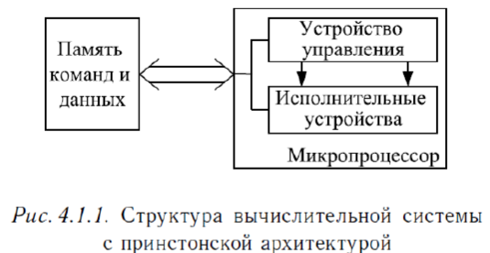

Простота отладки определяется наличием только одной системной шины. Однако в связи с увеличением производительности исполнительных устройств и ростом объема передаваемых данных единая системная шина стала ограничивать производительность таких систем.

1. **Гарвардская архитектура**

В **гарвардской** **архитектуре** память команд и память данных физически разделены. Шины, соединяющие их с процессором, могут иметь как разную разрядность, так и разный объем памяти под команды и данные. Такое архитектурное решение (рис. 4.1.2) дает выигрыш в быстродействии по сравнению с принстонской архитектурой, поскольку за один машинный цикл процессор может получить команды и данные.

Основным недостатком гарвардской архитектуры является сложность технической реализации двух независимых шин, требующая дополнительных аппаратных затрат. Другим недостатком является то, что объемы памяти команд и памяти данных фиксированы, нет возможности динамически перераспределять информацию между ними.

В модифицированной гарвардской архитектуре эти недостатки устранены за счет использования общей памяти и общих шин данных и адреса для всей внешней информации. Внутри процессора применяются два модуля памяти с независимыми шинами адреса, данных и команд. Таким образом, сокращается количество физических линий, а также используется внешняя память для хранения как данных, так и команд (рис. 4.1.3).

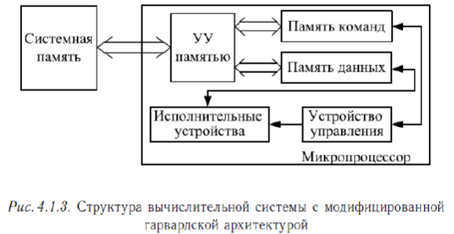

Дальнейшим развитием гарвардской архитектуры является применение раздельной внутрикристальной кэш-памяти для команд и данных. Такая архитектура получила название расширенной гарвардской архитектуры (Super HArvard ARchitecture Computer — SHARC).

# 27. Микроконтроллеры. Определение, виды, характеристики, особенности построения и применения.

[Ссылка на видео](https://www.youtube.com/watch?v=Z0ohQdYn2VU)

**Микроконтроллер** – это устройство, конструктивно выполненное на базе одной интегральной схемы и содержащее в себе процессор, оперативное и постоянное запоминающие устройства, а также различные периферийные устройства (например, АЦП, ЦАП, контроллеры интерфейсов, таймеры, модули ШИМ и т.д.).

Существует большое разнообразие моделей МК. Это возможно благодаря модульной организации. МК состоит из базового функционального модуля, на основании которого строятся семейства, и вспомогательного модуля.

В состав базового модуля входят центральный процессор, шины адреса и данных, схема

синхронизации и управления.

**Виды** (хз что тут надо говорить)**:** PIC, ARM, AVR или 8-bit, 16-bit, 32-bit

**Основные характеристики:** размер памяти, объем RAM, количество ножек, количество АЦП.

**Особенности построения:**

**Особенности применения:** используются преимущественно во встроенных системах, в игрушках, в станках, в бытовой электронике – там, где основным параметром является стоимость готового изделия, а не производительность МК, то есть производитель старается подобрать самый дешевый МК с минимально подходящими характеристиками.

# 28. Процессоры общего назначения и методы повышения их производительности на примере реализации современной архитектуры x86 от Intel.

[Ссылка на видео](https://www.youtube.com/watch?v=w7CcAgTtL6k)

Микропроцессоры общего назначения ориентированы на решение широкого круга задач цифровой обработки информации. Их основной областью применения являются персональные компьютеры, рабочие станции, серверы и другие системы массового применения. Расширение области применения таких микропроцессоров в основном достигается путем повышения их производительности и снижения энергопотребления.

Архитектура современных x86-совместимых процессоров Intel представляет собой усовершенствованную и дополненную функциональными устройствами архитектуру Intel P6. Рассмотрим особенности построения современных микропроцессоров общего назначения на примере архитектуры Intel P6.

Основные характеристики данной архитектуры:

* суперскалярный механизм исполнения инструкций с изменением их последовательности;
* суперконвейеризация;
* двухуровневый адаптивный статистический алгоритм предсказания ветвлений;
* двойная независимая шина.

Принципиальным отличием архитектуры P6 от предшественников является RISC-ядро, работающее не с инструкциями x86, а с простыми внутренними микрооперациями. Это позволяет снять множество ограничений набора команд x86, таких как нерегулярное кодирование команд, переменная длина операндов и операции целочисленных пересылок .регистр-память.. Кроме того, микрооперации исполняются не в той последовательности, которая предусмотрена программой, а в оптимальной с точки зрения производительности, применение трехконвейерной обработки дает возможность

выполнять несколько инструкций за один такт.

Для того чтобы предотвратить ситуацию ожидания исполнения инструкции в архитектуре Intel P6 используется структура, называемая буфером предсказания переходов (Branch Target Buffer — BTB). В Intel P6 использован двухуровневый адаптивный статистический алгоритм, который регистрирует предысторию и предсказывает переходы.

**Методы повышения производительности:**

- улучшение микроархитектуры

- улучшение техпроцесса

- буфер предсказания переходов

- добавление северного моста в микроархитектуру процессора

- увеличение количества ядер (количество ядер больше 16 не дает соответствующего прироста производительности в повседневных задачах, в специализированных задачах может быть оправданно и 32, и 64 ядра)

# 29. Классификации архитектур параллельных вычислительных систем: Флинна, по способу организации памяти. Нетрадиционные вычислители.

[Ссылка на видео](https://youtu.be/ew5WILrjK5A?list=PL0def37HEo5KHPjwK7A5bd4RJGg4djPVf)

**Классификация по области применения:**

1. Научные вычисления (np задачи)
2. Глобальные корпоративные вычисления
   1. Обработка баз данных
   2. Обработка множественных запросов

**Классификация по особенностям назначения:**

1. Системы высокой надёжности
2. Системы высокопроизводительных вычислений
3. Многопоточные системы

***Классификация Флинна:***

* SISD (Single Instruction Single Data) – одна инструкция выполняется над одними данными (пример – однотактный процессор)

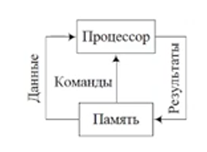

* SIMD (Single Instruction Multiple Data) – одна инструкция выполняется над несколькими данными одновременно

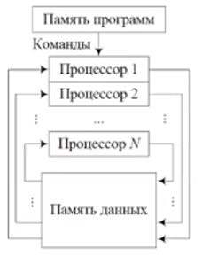

* MISD (Multiple Instruction Single Data) – над одними данными выполняется несколько команд (конвейер)

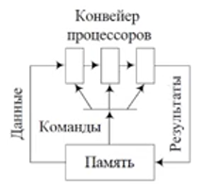

* MIMD (Multiple Instruction Multiple Data) – с различными данными выполняются различные команды

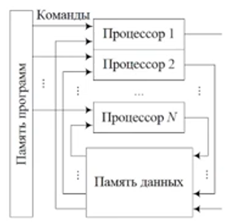

**Ещё одна классификация:**

* Системы с конвейерной и векторной обработкой
* SIMD
* MIMD
  + Сильносвязанные (системы с общей памятью)
  + Слабосвязанные (с локальной памятью)
* Multiple SIMD

***Классификация по способу организации памяти:***

* **Symmetric Multiprocessor (SMP)** – системы с однотипными процессорами и общей памятью

Плюсы: быстрое общение между процессорами

Минусы: плохо поддаются масштабированию (потому что общая шина)

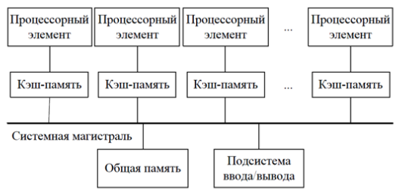 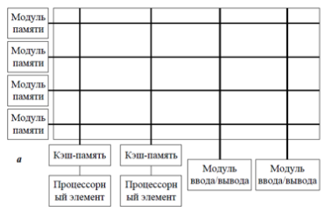

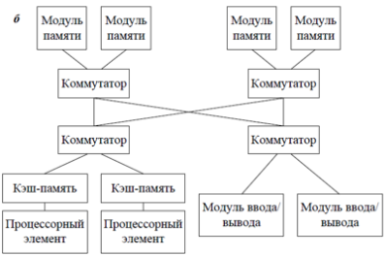

* **Message Passing Architecture (MPA)** – архитектура с передачей сообщений, использует MPI

Плюсы: легко масштабируется, гетерогенная (может использовать разные процессоры с разной архитектурой)

Минус: сложнее организация

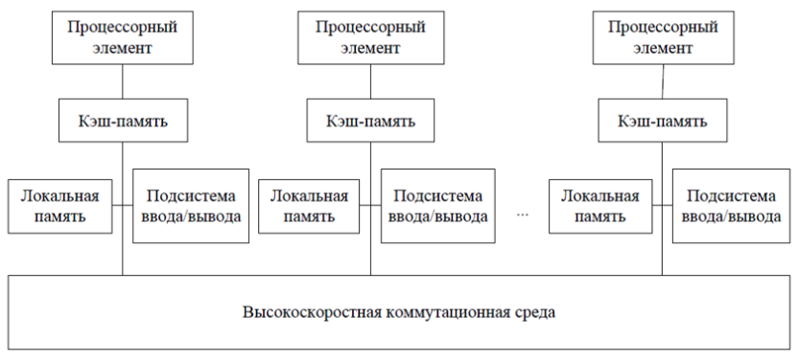

* **Non-Uniform Memory Access (NUMA)** – организована как система с общей памятью (существует надстройка объединяющая память каждого процессора в одно адресное пространство), но на самом деле является MPA архитектурой

**Плюсы**: легко масштабируется, простое общение между процессорами

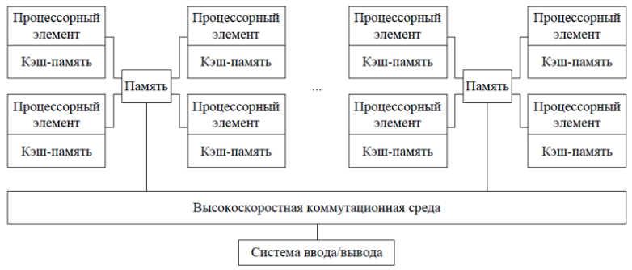

***Нетрадиционные вычислители***

[Лучше смотреть видео](https://www.youtube.com/watch?v=ew5WILrjK5A&list=PL0def37HEo5KHPjwK7A5bd4RJGg4djPVf&index=23&t=1723s)

**Матричные вычислители**

Относятся к SIMD-системам

Все процессоры выполняют одинаковые операции над своими данными.

Данные и операции передаются от устройства управления

Во втором варианте есть прослойка в виде коммутационной среды между процессорами и банками памяти. В такой реализации любой процессор может обращаться к любому банку памяти

Пример матричного вычислителя - видеокарта

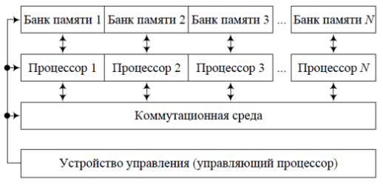 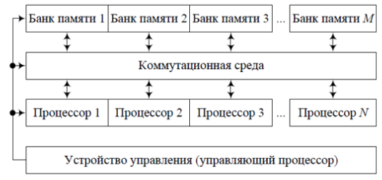

**Кластерные вычислители**

Объединяет несколько гетерогенных структур для решения общей задачи

Не подходит для мелкозернистого параллелизма

Важной частью является ПО

Недостаток долгое время общения между узлами

Плюсы:

* Абсолютная масштабируемость
* Наращиваемая масштабируемость
* Высокий коэффициент готовности
* Соотношение цена/производительность

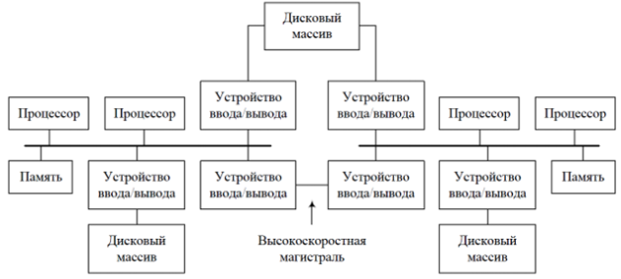

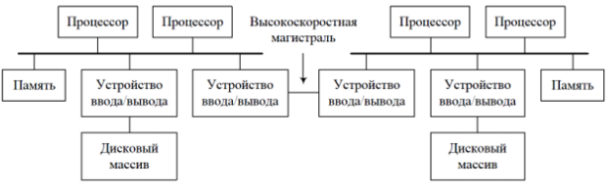

**Реконфигурируемые вычислители**

К компьютеру добавляется ПЛИС, и он может ее реконфигурировать в процессе работы

Реконфигурирование занимает очень много время на простых задачах

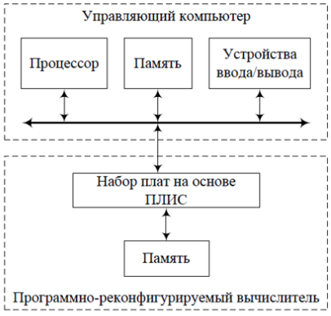

**Систолические вычислители**

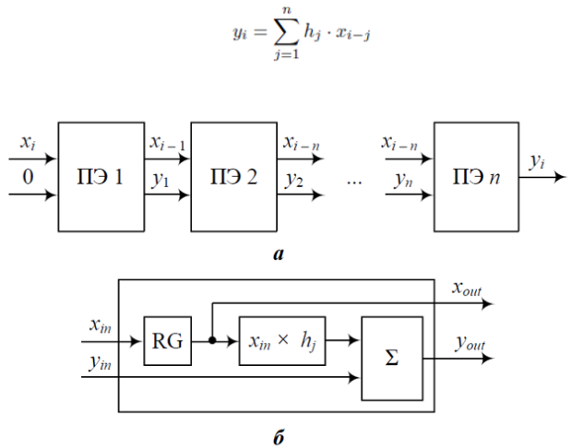

**Системы, управляемые потоками данных**

Суть: новое вычисление происходит не тогда, когда пришла инструкция, а когда пришли данные

Пример идеального распараллеливания поиска корней квадратного уравнения

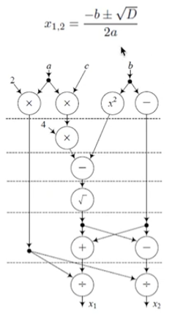

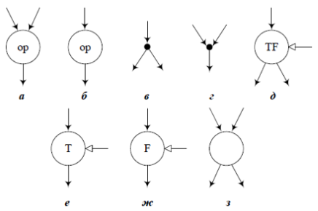

**Системы, управляемые запросом**

Про это ничего на лекции не было, он просто упомянул